2013年中央、国家机关录用公务员考试
《行政职业能力测验》真题卷

第一部分 常识判断
（共20题，参考时限15分钟）
根据题目要求，在四个选项中选出一个最恰当的答案。
1．《国家“十二五”时期文化改革发展规划纲要》提出要加大政府对文化事业建设的投入力度。下列属于政府投入保障政策的是（ ）
A．支持文化企业在海外投资、投标、营销、参展和宣传等活动
B．继续完善文化市场的准入政策，吸引社会资本投资文化产业
C．文化内容创意生产、非物质文化遗产项目经营享受税收优惠
D．通过政府购买服务的方式，鼓励社会力量提供公共文化产品
2．关于中国共产党历史上的重要会议，下列说法不正确的是（ ）
A．古田会议：解决新型人民军队建设问题
B．遵义会议：纠正“左倾”的军事路线
C．洛川会议：决定北上抗日的总方针
D．瓦窑堡会议：确定建立抗日民族统一战线的方针政策
3．中国人民艰苦卓绝的革命斗争中，诞生了不少脍炙人口的歌曲。下列歌词均来自这些著名歌曲，其中创作时期与其他三首不同的是（ ）
A．河西山冈万丈高，河东河北高粱熟了
B．我们生长在这里，每一寸土地都是我们自己的
C．每个人被迫着发出最后的吼声
D．宽广美丽的土地，是我们亲爱的家乡
4．下列经济指标与衡量对象对应关系正确的是（ ）
A．赤字率──财政风险
B．恩格尔系数──收入分配差距
C．基尼系数──居民生活水平
D．生产者物价指数──货币供应量
5．下列不属于收入再分配手段的是（ ）
A．最低工资保障 B．最低生活保障
C．税收 D．社会保险
6．下列诗句反映的历史事件，按时间先后排序正确的是（ ）
①北师覆没威海卫，签订条约在马关
②鸦片带来民族难，销烟虎门海滩前
③武装起义占三镇，武昌汉口和汉阳
A．①③② B．②③① C．①②③ D．②①③
7．某县开展行政执法大检查：①某食品厂生产腐竹时非法添加硼砂被当场查获，县工商局以证据确凿为由吊销该厂营业执照，不再另行举行听证会；②县矿业公司将含镉的工业废渣倾倒入河，造成河水镉浓度超标，县环保局、县水利局分别决定对其罚款10万元和5万元；③县卫生局接到群众举报某火锅店使用过期牛油，遂派一工作人员前往检查，对牛油进行查封、送检。上述县直单位做法妥当的是（ ）
A．县工商局 B．县环保局 C．县水利局 D．县卫生局
8．下列法律现象与概念对应错误的是（ ）
A．春秋之治狱，论心定罪──自由裁量权
B．载于简牍谓之书，合而验之谓之契──合同
C．一兔走，百人追之；积兔于市，过而不顾──物权
D．罪疑惟轻，功疑惟重，与其杀不辜；宁失不经──疑罪从无
9．下列做法符合我国法律规定的是（ ）
A．某公立大学以其教学大楼产权作抵押向银行申请贷款
B．某乡镇企业以所属土地所有权作抵押向银行申请贷款
C．某农民以所属宅基地的使用权作抵押向银行申请贷款
D．某国有企业以所属土地使用权作抵押向银行申请贷款
10．“天下九塞，雁门为首”，下列诗词描写“雁门关”的是（ ）
A．黑云压城城欲摧，甲光向日金鳞开
B．出关去，往辽东，诏徙十万填新丰
C．长城饮马寒宵月，古戍盘雕大漠风
D．八百里分麾下炙，五十弦翻塞外声，沙场秋点兵
11．下列作品与评价对应不正确的是（ ）
A．《桃花扇》──借离合之情，写兴亡之感
B．《石头记》──满纸荒唐言，一把辛酸泪
C．《儒林外史》── 一部儒林，终之以琴，滔滔天下，谁是知音
D．《聊斋志异》──使神魔皆有人情，精魅亦通世故
12．下列表述正确的是（ ）
A．人的唾液是由舌头分泌的
B．胆分泌胆汁不足，容易导致胆囊炎
C．食盐、鱼肝油可被消化道直接吸收
D．正常情况下，卵细胞在子宫内受精
13．关于中药，下列归类正确的是（ ）
A．辛味药：连翘、杏仁 B．甘味药：当归、人参
C．酸味药：陈皮、黄连 D．苦味药：黄柏、乌梅
14．国家气象局地面观测规范规定，降水量仅包括垂直降水，即由空中降落到地面上的水汽凝结物。按照这一标准，下列哪组现象都会被计入“降水量”（ ）
A．雹、霜、雾 B．雨、雪、霜
C．雪、露、雾 D．雨、雪、雹
15．关于地球生物演化史，下列哪组排序是正确的（ ）
A．蓝藻→蕨类→裸子植物→被子植物
B．节肢动物→草履虫→软体动物→脊椎动物
C．细菌→腔肠动物→爬行类→鱼类
D．苔藓→绿藻→菌类→双子叶植物
16．下列卫星系列不属于我国对地观测卫星的是（ ）
A．“海洋” B．“风云” C．“天绘” D．“北斗”
17．《萨马拉斯颂歌》1958年被正式确定为现代奥林匹克运动会永久会歌，并改名《奥林匹克颂歌》。下列关于该会歌的表述错误的是（ ）
A．《奥林匹克颂歌》是首庄严悠扬的乐曲
B．开、闭幕式都要演唱《奥林匹克颂歌》
C．《萨马拉斯颂歌》改编自古罗马管弦乐
D．《萨马拉斯颂歌》出现时间早于五环旗
18．从3月下旬到10月上旬，太阳在地球上直射位置的移动规律是（ ）
A．赤道→南回归线→赤道 B．赤道→北回归线→赤道
C．南回归线→赤道→北回归线 D．北回归线→赤道→南回归线
19．对下列道路交通标志解释不正确的是（ ）
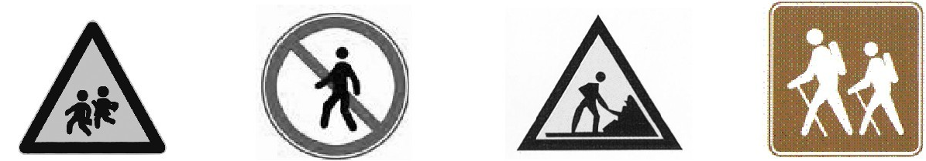
A．注意儿童 B．注意行人 C．前方有施工 D．“徒步”旅游
20．下列谚语与农业生产经验不符的是（ ）
A．人在屋里热得跳，稻在田里哈哈笑
B．麦苗盖上雪花被，来年枕着馍馍睡
C．立秋无雨样样有，立秋有雨收半秋
D．下秧太冷怕烂秧，小秧出水怕青霜

第二部分 言语理解与表达
（共40题，参考时限35分钟）
本部分包括表达与理解两方面的内容。请根据题目要求，在四个选项中选出一个最恰当的答案。
21．莫里哀曾说：“喜剧的责任，就是通过娱乐来纠正人的缺点。”近年来的法国轻喜剧，尤其擅长 ，用淡淡的笑声拆解社会难题的九连环，具有较高的思想价值和现实意义。
填入划横线部分最恰当的一项是（ ）
A．举重若轻 B．借古讽今 C．微言大义 D．振聋发聩
22．在人类历史上，科级发明和人工工程曾导致不少“出人意料”、“始料不及”甚至“ ”的结果。如果想少出一些这样的事，我们就应该对大自然始终保持一份 ，在推广新技术、上马新工程之前多一些研究评估，少一些独断专行。
依次填入划横线部分最恰当的一项是（ ）
A．事与愿违 敬畏 B．事倍功半 谨慎
C．针锋相对 尊重 D．南辕北辙 克制
23．舞台上，一个是中国京剧大师，一个是交响乐指挥家；一会儿传来韵味十足的京腔，一会儿又是沁人心脾的管弦乐。面对京剧传承的尴尬和交响乐普及的艰难，这种“抱团取暖”的方式，把两个不搭界的艺术形式进行“嫁接”，究竟是 还是异想天开？
填入划横线部分最恰当的一项是（ ）
A．相得益彰 B．取长补短 C．推陈出新 D．移花接木
24．近年的欧洲连续经历严寒的冬天，这似乎与全球气候变暖的说法相左。但在不少专家看来，异常寒冷事件并未说明气候变暖趋势 ，相反，这是气候变暖大背景下全球极端天气愈加频发的 。
依次填入划横线部分最恰当的一项是（ ）
A．偏转 表现 B．逆转 缩影
C．倒转 象征 D．反转 预兆
25．20年市场经济改革，把中国经济送上了持续增长的快车道，把在现代化道路上艰苦跋涉的中国人推上了一个高峰。然而， 。我们一刻不曾忘记发展中那些“不平衡、不协调、不可持续”的风险隐患； ，“发展起来以后的问题不比不发展时少”。
依次填入划横线部分最恰当的一项是（ ）
A．夕惕若厉 如履薄冰 B．防患未然 戒骄戒躁
C．常备不懈 未雨绸缪 D．居安思危 喜中有忧
26．在一定程度上，全球化是对民族性的 和挑战。它要求我们既要从民族的角度进行思考，也要学会从全球的角度进行分析；既要进行纵向思维，在发展中传承历史经验，也要注重横向思维，在 中汲取他人之长。
依次填入划横线部分最恰当的一项是（ ）
A．同化 交流 B．排斥 沟通
C．超越 比较 D．吸纳 协商
27．影响消费者口碑的，有时不是产品的主体，而是一些不太引人注目的“零部件”。如西服的纽扣、家电的按钮等等，这些 的失误，却足以引起消费者的反感。赢得口碑必须对各项基础工作做得非常细致、到位并 ，只有产品和服务水平超过顾客的期望，才能让消费者在快乐享受的同时，广泛地进行传播。
依次填入划横线部分最恰当的一项是（ ）
A．随处可见 面面俱到 B．漫不经心 有的放矢
C．司空见惯 无微不至 D．微不足道 持之以恒
28．覆盖全国的高速公路网已经形成，高速铁路网正在迅速形成。中国已经是世界上最大的人力流动和物资流动国家，过去那种“ ”的产业分工格局已被打破，地区间产业分工趋向合理；全国范围内的产业链 迅速推进，高效统一的全国大市场正在形成之中。
依次填入划横线部分最恰当的一项是（ ）
A．自成一体 整合 B．壁垒分明 升级
C．各自为政 运转 D．条块分割 扩充
29．无论是古代的邮驿系统还是现代的邮政系统，书信从寄信人到收信人手中，都需要经过一个时间、空间的旅行，它的特点是慢。而这种慢又 了人们的情感体验方式和书信体验方式。正是因为书信的 ，古人的时空感知才变得遥远而漫长，而等待、盼望、忐忑、焦虑等等，便成为这种时空感的产物。
依次填入划横线部分最恰当的一项是（ ）
A．成就 真实 B．培养 细腻
C．塑造 迟缓 D．丰富 浪漫
30．经过墨子及其弟子们的毕生努力，《墨经》终于脱稿成书。在那古奥的外表下，数学、力学、光学等科学知识 其中，一些概念定义和科学发现与西方近代科学十分 ，闪耀着惊人的智慧之光。
依次填入划横线部分最恰当的一项是（ ）
A．散布 接近 B．汇聚 吻合
C．罗列 相似 D．融合 对应
31．元代的方回，论诗颇有眼力，而对朱熹的诗却抬举过分，事出反常。这里除了有乡里私心的原因之外，很可能与方回“秽德彰闻，依托道学”的隐曲有关，文人既心存依附之念，势必 ，再如，中国古代文论的作者，常常自己就兼作家身份，“文章得失寸心知”，发而为论，时有取长补短或 的隐衷。
依次填入划横线部分最恰当的一项是（ ）
A．进退维谷 才短思涩 B．随波逐流 博采众长
C．进退失据 扬长避短 D．骑虎难下 避实就虚
32．尽管诗歌绝无翻译的可能，却大有翻译介绍的必要。有多位前辈时贤对诗歌翻译理论不乏鞭辟入里的 。然而，何谓诗歌翻译的理想形式却 。
依次填入划横线部分最恰当的一项是（ ）
A．不易之论 各持己见 B．远见卓识 众说纷纭
C．真知灼见 各执一端 D．不刊之论 见仁见智
33．在伦敦的日子里，我每天乘着红色的双层巴士在大街上 ，每天都有新发现。一次，在皮卡迪利广场，我有看到读小说的乞丐。在慵懒的夕阳下，那乞丐穿戴齐整， 地坐在马路旁，面前放着一个供路人扔硬币的碗。他那书放在碗旁的地面上，低着头，用手指指着页面，一行一行地读着。他读得那样认真，身边的车水马龙，周遭的一切 ，似乎都不复存在。
依次填入划横线部分最恰当的一项是（ ）
A．穿梭 神情自若 喧嚣 B．穿行 泰然自若 喧闹
C．踯躅 置若罔闻 喧腾 D．徘徊 旁若无人 喧哗
34．做学问首先是有一说一，实事求是，尊重原始实验数据的真实性。在诚实做研究的前提下，对具体实验结果的分析、理解有 甚至错误是很常见的，这是科学发展的正常过程。可以说，许多学术论文的分析、结论和讨论都存在不同程度的 ，越是 的科学研究，越容易出现错误理解和错误结论。
依次填入划横线部分最恰当的一项是（ ）
A．异议 弱点 复杂 B．偏差 瑕疵 前沿
C．意见 局限 真实 D．争议 错误 严谨
35．我们如今有铺天盖地的新信息需要去消化和记忆。互联网、移动电话、电视和其它电子产品里，都 地涌现出新鲜事物。当不同信息同时涌现在记忆中，人们会无法 出与当前目标不相关的信息，甚至还会禁不住去思考那些尚未开始做的事情，于是会出现 。
依次填入划横线部分最恰当的一项是（ ）
A．滔滔不竭 挑选 杞人忧天 B．源源不断 筛选 顾此失彼
C．层出不穷 甄选 急于求成 D．络绎不绝 遴选 应接不暇
36．怎么才能让老板给自己加薪？职场上最纠结的事情莫过于此。可是偏偏就有人 ，幽默地给我们做出了榜样。漫画《老板，求加薪》中给我们列出了加薪三十六计，从借刀杀人到 ，书中的妙计连连，让人忍俊不禁。虽然都是些 的招式，但或许你的加薪之道就在其中。
依次填入划横线部分最恰当的一项是（ ）
A．知难而上 两面三刀 出人意表 B．激流勇进 鼠头舔蜜 出奇制胜
C．游刃有余 代人捉刀 鸡鸣狗盗 D．举重若轻 笑里藏刀 剑走偏锋
37．可以毫不夸张地说，每一个老字号背后都是道不尽的 ，数不清的传奇风流。但是有的地方的老字号或者消失或者 ，唯独广州的中药老字号不仅数量多，而且各个越活越年轻，这其实与广州人对中医药文化的推崇和信任 。
依次填入划横线部分最恰当的一项是（ ）
A．人生百态 朝不保夕 息息相通 B．心酸无奈 岌岌可危 休戚相关
C．沧海桑田 危在旦夕 休戚与共 D．苦心孤诣 奄奄一息 息息相关
38．“达”意在显贵，无论处在什么样的社会形态和社会阶段，所谓“达者”始终只占少数。如果“穷者”只顾自己的 ，只有占社会成员少数的“达者”才“兼济天下”，那么当今社会的风气不可想象。如果团结互助、志愿服务的社会风气只依靠占少数的“显达”成员来 ，那么和谐社会、社会主义现代化建设只能是 。
依次填入划横线部分最恰当的一项是（ ）
A．涵养 承受 梦想 B．修养 承担 空谈
C．教养 负责 幻想 D．素养 负担 空想
39．早在几千年前，人们已开始利用酵母来制作发酵产品。最早在市场上销售的产品是酵母泥，它的发酵速度快，但 和使用不便，产品的商业化受到了一定的 。从销售酵母泥算起，酵母制造工业已有200余年的历史了。酵母现已成为世界上研究最多的微生物之一，是当今生物技术产品研究开发的 。
依次填入划横线部分最恰当的一项是（ ）
A．保存 影响 支柱 B．运输 限制 热点
C．销售 阻碍 关键 D．制作 干扰 难点
40．创新路上，中国科技正不断向各种高度、深度和广度 。而“精度”的意义在于，它既是科技创新的目标，也是 科技创新质量的标尺，神九展现的“中国精度”，实质上是创新 的结果，更是不断追求创新的号角。
A．拓展 衡量 推动 B．扩大 考量 拉动
C．延伸 丈量 驱动 D．发展 考察 促进
41．先秦儒家的“人情—秩序”理论一方面确实存在压抑人性、压抑情感的消极因素；另一方面，我们也不能否认其正面价值，它是站在治世的高度探寻人生修养之艺术，将个体性情自由与群体政治需要融为一体，把情感发动与秩序建构统一起来，为治世之道开出了一剂良方。先秦儒家的这种治世理论对于当下的和谐社会建设不无有益的启示。如今，我们在强调个性自由的同时，也应当为这种自由设定一个边界：社会和谐。唯有如此，个体真性情的发动才能具有合理性与正当性，个体与社会才能达成统一，而这正是和谐社会建立的根基。
这段文字主要是说明先秦儒家“人情—秩序”理论的（ ）
A．时代特征 B．现实意义 C．独特价值 D．深远影响
42．生命是如此的复杂，以至于几乎每一位生物学家都只能在一个很小的领域进行探索。尽管在每一个领域都产生了大量的描述性数据，但是科学家能够从这些海量的数据中得出一个整体的概念吗？例如，生物是如何运作的？系统生物学这门正在形成的学科为回答这些问题提供了一些希望。它试图把生物学的各个分支联系起来，利用数学、工程和计算机科学的方法让生物学研究更加量化。不过，现在还无法得知这些方法是否能够最终让科学家理解生物运作的整体图景。
这段文字意在说明（ ）
A．获取描述性数据是生物研究的必要条件
B．系统生物学为解开生命之谜提供了可能
C．如何从生物学数据中得到生命全景还是未知
D．对生物运作的整体图景进行科学解释即将成为现实
43．页岩气燃料因价格便宜和洁净，现已成为许多国家政府、石油公司以及地质勘探和开采公司的重点研究目标。预计中国未动用的页岩气储量比普通天然气多10倍，比美国的储量还高。美国对页岩气的使用已走在了前面，一些专家表示，页岩气可能帮助美国摆脱对进口能源的依赖。21世纪初，页岩气使用只占美国天然气总量的1%。而今天已占到25%，以后还可能再增加。然而，这并不意味着中国可以复制美国的过程。亚洲的地质情况与美洲有很大差别，而且每个国家开发页岩气所需要解决的问题都是不同的，必须考虑诸如页岩中气的含量，施工成本、后勤保障，以及地质和地球化学等参数。
根据这段文字，下列说法正确的是（ ）
A．中国页岩气燃料的储量居世界第一位
B．页岩气燃料开采时对生态环境破坏不大
C．地质条件决定了各国页岩气开发的独特性
D．目前世界各国都在加大对页岩气的开采投入
44．《中华人民共和国老年人权益保障法（修订草案）》明确规定，赡养人应履行对老年人经济上供养、生活上照料和精神上慰藉的义务，照顾老年人的特殊需求。应当关心老年人的精神需求，不得忽视、冷落老年人，与老年人分开居住的赡养人，应当经常看望或者问候老年人。而专家表示，应当大力倡导赡养人经常看望慰问老人，但如何入法，语言上要仔细推敲。
下列作为选文标题最恰当的一项是（ ）
A．请关注老年人的精神赡养
B．“常回家看看”如何入法
C．精神赡养是道德更是法律
D．“常回家看看”或入法律
45．我磕磕绊绊地走在村庄里，似乎仅仅听到了自己的脚步声和喘息。两堵泥墙的夹缝偶尔闪出一条窄窄的小巷，光滑的石板路笔直地伸入纵深之后一折绕走了。巷子尽头的泥墙有一扇小小的石窗，窗内乌黑一片。沿途遇见了若干倒塌的院落，阳光之下芳草萋萋，几堵孤立的残墙缄默不语，两扇开始朽烂的门板黯然歪倒在地。随行的朋友从路上捡起一根竹条，说下一个路口的几条狗十分凶悍。话音未落，一群大大小小的黄狗雄赳赳地冲出来，拥挤在路口伸长脖子狂吠，仿佛他们才是这些房子的真正主人。
这段文字最合适的标题是（ ）
A．孤独的村庄 B．原始的村庄
C．宁静的村庄 D．落寞的村庄
46．有着36亿年历史的细菌是整个生命史中的耐力冠军，是地球上最大的“适者”。在很多学者看来，无论将来人类将如何统治地球，细菌地位的改变仍然无法想象。它们的数量居于压倒性地位，种类之繁无可匹敌；它们的生活环境极为广泛，代谢模式又无可比拟。人类对于环境的破坏性行为可能招致自身的毁灭，但对于种类繁多的细菌来说却毫无影响。
这段文字意在强调：
A．微小的细菌相对于人类来说生命力更强
B．地球的自然环境最适宜于细菌生长繁殖
C．细菌的生存繁殖远远超出了人们的想象
D．遵循自然规律才是人类的生存发展之道
47．市场经济以自愿交易为基础，交易即产权的交换，交易顺利完成的前提是产权的界定和保护。若无产权保护，市场就有可能变成战场，侵占将取代互利，成为配置资源的主要方式。若想防止暴力配置资源，社会必须保护产权和保证契约的执行，这就需要一个完善的法律体系，法律的作用是惩罚侵权者和违约者。
这段文字意在说明：
A．产权受到法律保护市场经济才能够正常运行
B．制定产权保护的相关法律可以有效惩治侵权
C．市场经济发展的前提是遵循公平互利的原则
D．资源有效配置应从产权的界定和保护入手
48．所谓声誉，实际上是企业利益相关者对企业过去在市场交易中的表现的评价。声誉良好的企业，意味着在与利益相关者交易的历史中，扮演着可以信赖的伙伴角色。个人或者组织选择自己的交易对象， 。因此，那些有着良好信用记录的企业，将更多地获得利益相关方的青睐，而且彼此的交易更倾向于继续发展下去，而不是“一锤子买卖”。
填入划横线部分最恰当的一句是（ ）
A．往往取决于企业在行业中的地位和影响力
B．是凭借自己或者他人的交易经验来进行判断的
C．需要考虑双方企业发展的切实需要
D．合作对象的知名度是其首要考虑的因素
49．每个人的德性都与公共生活紧密相关。现代国家中的公民，是构成社会的基本分子，离不开公共生活。公共生活的重要部分之一，就是完全超越利己动机的公益慈善。事实上，追问人的本性，每个社会成员都有向善、为善的一面。与其说这是完成他的社会责任，不如说这会给他带来助人的喜悦和欢愉。这既是本性，也是权利。那种片面地将公益慈善视为社会精英特权或某些组织禁脔的思想，是无视人之本性的陋见，不利于公共伦理和公共道德的形成，是阻碍现代公民意识生成的绊脚石。
这段文字意在强调（ ）
A．德性与公共生活紧密相关 B．行善给人带来喜悦和欢愉
C．做善事是社会成员的权利 D．不正确的慈善观危害甚大
50．①据此，洪堡提出了青藏高原“热岛效应”理论
②这不符合常理
③早在18世纪末，德国科学家洪堡就发现，赤道附近的高山雪线，比中纬度的青藏高原许多高山的雪线低200米左右
④故其热量较同纬度、同海拔高度的其他地区高得多，甚至比赤道附近的同海拔地区也要高得多
⑤对流层大气的主要直接热源是地面，青藏高原由于下垫面大面积提升，相当于把“火炉”升高了
⑥由于赤道地区热量较高，高山雪线通常应该从赤道向两极递降，到极地附近降至海平面
将以上6个句子重新排列，语序正确的是（ ）
A．③②⑥①⑤④ B．③①⑤④②⑥
C．⑥②③①⑤④ D．⑥②③⑤④①
51．①上个世纪30年代，徽州的一些文献陆续流往杭州、南京等地
②抗战结束之初，历史学家方豪在南京购得一批徽州文书，于上世纪70年代撰写并发表了十几篇论文，这是目前所知学术界对徽州文书的第一次收集
③徽州文书是徽州民众在日常生活、商业活动和其他社会活动中形成的原始档案
④目前所知从徽州外流最早的文书，是现藏于美国哈佛大学燕京图书馆的明代歙县方氏信函700通。这批尺牍在晚清光绪以前就已流入日本
⑤随着时代的变迁，这些文书档案逐渐散落出来
⑥它们原先主要保存在私人手中，还有的保存于祠堂、文会等各类基层组织的管理者手中
将以上6个句子重新排列，语序正确的是（ ）
A．②③⑥⑤④① B．②③⑤④⑥①
C．③①⑥⑤④② D．③⑥⑤④①②
52．让我们爱恨交织的技术太多了，从世人完全陌生到人人耳熟能详，它们大部分只花了几十年的时间，势头快得让人不敢掉以轻心。这里面就包括机器人。但近几年，人工智能前行的步伐把机器人研发带到了一个崭新的领域，它们不但眼耳口鼻、连所思所行都越来越像我们人类。不过，这种改变却是渐进式的，这让人类似乎很难真的意识到正在发生改变的机器人意味着什么，或者说，未必做好了应对这一改变的准备。于是近日，美国《国家地理》以《我们，与他们》为题撰写了一篇文章，试图 。
填入划横线部分最恰当的一句是：
A．揭开人工智能技术的神秘面纱
B．探索机器人和人类当前的关系及未来发展
C．说明目前机器人并不会达到人类的思维水平
D．反思当前人工智能技术对人类伦理道德观的冲击
53．美国交通运输业正逐渐从以石油为基础过渡为采用多种替代能源，如乙醇、生物柴油、电力或氢能等。为了更加壮大之支队伍，能源部阿贡国家实验室的研究人员已经开始调查将压缩天然气（CNG）作为轻型轿车和卡车能源选择的可能性。CNG汽车是指主要由甲烷构成的天然气在25兆帕左右的压力下储存在车内类似于油箱的气瓶内、用作汽车燃料。使用CNG替代汽油作为汽车燃料，可大量减少温室气体排放和噪音污染，而且其不含铅、苯等致癌的有毒物质。
下列说法与原文不符的是（ ）
A．CNG作为卡车能源可能性很大
B．CNG可能会成为一种替代能源
C．美国交通运输业现在仍以石油为基础
D．CNG替代汽油作为汽车燃料好处很多
54．“孤独乔治”恐怕是世界上最有名的单身汉了，它是加拉帕戈斯群岛象龟一个亚种中最后的成员，多年来，它都孑然一身，人类将它与近亲繁殖的尝试也终告失败。2012年6月，“孤独乔治”被发现死亡，享年已达100多岁。在过去的四十年中，乔治作为世界上最稀有的生物，成为了全球物种保护的象征符号。它的形象曾经出现在纸币、邮票、纪念币上。乔治死后，当地的达尔文大道上的一块黑板上写着：“ ”。
填入划横线部分最恰当的一句是（ ）
A．乔治，物种的终结者
B．我们不想再看到下一个
C．我们亲眼目睹了灭绝
D．又一个物种亚种消失了
55．木版年画曾是我国民间最普及的艺术品之一，如今，随着生活方式的改变，具有浓郁乡土气息的传统年画几乎已无迹可寻。这些改变，不仅使年节少了许多味道，也使木版年画的手工技艺面临生存的危机。如果其不能应世而变，终将成为博物馆里的标本。但从文化遗产的角度看，木版年画又不应在商业过程中肆意改变，那么与社会适应又不失人文内涵就成了新的课题。
这段文字想要传递的信息是（ ）
A．年画的传统功能减弱但文化价值依然存在
B．传统技艺如何在市场竞争中保持其生命力
C．木版年画需要在保留传统的同时进行创新
D．生活方式的变化导致木版年画正逐渐衰退
56．语言文字功底扎实，大致意思是要求学者能较好地掌握研读经典和撰写论文所需要的语言文字。这一点具有普适性，而对于研究传统文化或西方文化、印度文化的学者来说尤其重要。没有扎实的古文字功底，不熟练掌握英语、梵文等外语，仅从白话本、汉译本这些第二手资料入手来做学问，固然也可以取得一定的学术成果，但不大可能成为学术大家。
这段文字意在说明（ ）
A．掌握古文字和外语是搞好学术研究的前提
B．占有第一手资料才能取得突出的学术成果
C．正确解读语言文字是文化研究的关键所在
D．语言文字功底影响学术研究的深度与水平
57．城墙是古代城市的标志，也是研究城市发展的独特角度。对中国城墙的描述，自古以来就大量出现在正史、方志、文学作品或绘图绘画中，并且是都城学、规划学、军事学等多门学科的重要研究对象，这说明城墙并非一堵“墙”那么简单。可以说，每一座古城墙，都是一本厚重的大书，每一块城砖、每一座城门、每一段护城河，都是这本大书中的一行一页。面对如此厚重的中国城墙，我们当心存敬畏。
这段文字意在说明（ ）
A．应对古城墙的文化遗产价值予以重视
B．古城墙的文化价值远高于其商业价值
C．亟须对现存的古城墙开展保护和研究
D．城墙为研究城市发展提供了独特视角
58．“90后”一代拥有一个网络童年，信息技术革命带来的社会变迁在他们身上打下了深深的烙印。他们中的不少人使用“火星文”，装扮怪异，喜欢动漫，照毕业照时不会正襟危坐，而要追求“古灵精怪”的效果……例如舆论的关注点和兴奋点都集中在这些个性行为上，关于“90后”的刻板印象就会悄然形成。从而导致对这个群体的认知偏差。
这段文字未暗示的信息是（ ）
A．舆论过分关注“90后”的个性行为
B．“90后”身上也蕴含着优秀的品格
C．社会应以包容的心态看待“90后”
D．“90后”受到网络文化的巨大影响
59．童话故事《木偶奇遇记》中，木偶人匹诺曹一撒谎，鼻子就会变长，谎话显而易见。现实生活中，虽然说谎话时我们的鼻子不会变长，但我们身体确实也会产生一些细微的生理变化，有的通过肉眼就可以观察到，有的则要通过精密的测谎仪器才测试出来。日前，美国犹他州大学的科学家研发出一款新型的眼球测谎仪，通过追踪眼球运动来判断被测试人有没有说谎。
作者接下来最有可能讲述的是（ ）
A．眼球测谎仪如何识别撒谎
B．眼球测谎仪市场前景广阔
C．目前市场上测谎仪的种类
D．眼球测谎仪未来发展趋势
60．在陈列馆里，有一只名为“西班牙公主”的船舶模型上雕刻着这样的文字：本船共计航海50年，其中11次遭遇冰川，有6次遭海盗抢掠，有9次与另外的船舶相撞，有21次发生故障抛锚搁浅。陈列馆的一面墙上，是对上千年来造船厂的所有出厂的船舶的概述：造船厂出厂的近10万只船舶当中，有6000只在大海中沉没，有9000只因为受伤严重不能再进行修复航行，有6万只船舶都遭遇过20次以上的大灾难，没有一只船从下海那一天开始没有过受伤的经历……
与这段文字主旨无关的名言是（ ）
A．对于不屈不挠的人来说，没有失败这回事
B．对勇气的最大考验，就是看一个人能否做到败而不馁
C．人的一生就是进行尝试，尝试得越多，生活就越美好
D．人生的光荣，不在永不失败，而在于能够屡仆屡起

第三部分 数量关系
（共15题，参考时限15分钟）
在这部分试题中，每道题呈现一段表述数字关系的文字，要求你迅速、准确地计算出答案。
61．某单位2011年招聘了65名毕业生，拟分配到该单位的7个不同部门。假设行政部门分得的毕业生人数比其他部门都多，问行政部门分得的毕业生人数至少为多少名（ ）
A．10 B．11 C．12 D．13
62．阳光下，电线杆的影子投射在墙面及地面上，其中墙面部分的高度为1米，地面部分的长度为7米。甲某身高1.8米，同一时刻在地面形成的影子长0.9米。则该电线杆的高度为（ ）
A．12米 B．14米 C．15米 D．16米
63．甲和乙进行打靶比赛，各打两发子弹，中靶数量多的人获胜。甲每发子弹中靶的概率是60%，而乙每发子弹中靶的概率是30%。则比赛中乙战胜甲的可能性（ ）
A．小于5% B．在5%～12%之间
C．在10%～15%之间 D．大于15%
64．某汽车厂商生产甲、乙、丙三种车型，其中乙型产量的3倍与丙型产量的6倍之和等于甲型产量的4倍，甲型产量与乙型产量的2部之和等于丙型产量的7倍。则甲、乙、丙三型产量之比为（ ）
A．5∶4∶3 B．4∶3∶2 C．4∶2∶1 D．3∶2∶1
65．某种汉堡包每个成本4.5元，售价10.5元，当天卖不完的汉堡包即不再出售。在过去十天里，餐厅每天都会准备200个汉堡包，其中有六天正好卖完，四天各剩余25个，问这十天该餐厅卖汉堡包共赚了多少元（ ）
A．10850 B．10950 C．11050 D．11350
66．某单位组织党员参加党史、党风康政建设、科学发展观和业务能力四项培训，要求每名党员参加且只参加其中的两项。无论如何安排，都有至少5名党员参加的培训完全相同。问该单位至少有多少名党员（ ）
A．17 B．21 C．25 D．29
67．某人银行账户今年底余额减去1500元后，正好比去年底余额减少了25%，去年底余额比前年底余额的120%少2000元。则此人银行账户今年底余额一定比前年底余额（ ）
A．少10% B．多10% C．少1000元 D．多1000元
68．某河段中的沉积河沙可供80人连续开采6个月或60人连续开采10个月。如果要保证该河段河沙不被开采枯竭，问最多可供多少人进行连续不问断的开采（假定该河段河沙沉积的速度相对稳定）（ ）
A．25 B．30 C．35 D．40
69．书架的某一层上有136本书，且是按照“3本小说、4本教材、5本工具书、7本科技书、3本小说、4本教材……”的顺序循环从左至右排列的。问该层最右边的一本是什么书（ ）
A．小说 B．教材 C．工具书 D．科技书
70．根据国务院办公厅部分节假日安排的通知，某年8月份有22个工作日，那么当年的8月1日可能是（ ）
A．周一或周三 B．周三或周日
C．周一或周四 D．周四或周日
71．公路上有三辆同向行驶的汽车，其中甲车的时速为63公里，乙、丙两车的时速均为60公里，但由于水箱故障，丙车每连续行驶30分钟后必须停车2分钟。早上10点，三车到达同一位置，问1小时后，甲、丙两车最多相距多少公里（ ）
A．5 B．7 C．9 D．11
72．某市园林部门计划对市区内30处绿化带进行补栽，每处绿化带补栽方案可从甲、乙两种方案中任选其中一方案进行。甲方案补栽阔叶树80株，针叶树40株：乙方案补栽阔叶树50株，针叶树90株。现有阔叶树苗2070株，针叶树苗1800株，为最大限度利用这批树苗，甲、乙两种方案应各选（ ）
A．甲方案19个、乙方案11个 B．甲方案20个、乙方案10个
C．甲方案17个、乙方案13个 D．甲方案18个，乙方案12个
73．两个派出所某月内共受理案件160起，其中甲派出所受理的案件中有17%是刑事案件，乙派出所受理的案件中有20%是刑事案件。问乙派出所在这个月中共受理多少起非刑事案件（ ）
A．48 B．60 C．72 D．96
74．小王参加了五门百分制的测验，每门成绩都是整数。其中语文94分，数学的得分最高，外语的得分等于语文和物理的平均分，物理的得分等于五门的平均分，化学的得分比外语多2分，并且是五门中第二高的得分。问小王的物理考了多少分（ ）
A．94 B．95 C．96 D．97
75．若干个相同的立方体摆在一起，前、后、左、右的视图都是，问这堆立方体最少有多少个（ ）
A．4 B．6 C．8 D．10

第四部分 判断推理
（共40题，参考时限35分钟）
一、图形推理。请按每道题的答题要求作答。
76．从所给的四个选项中，选择最合适的一个填入问号处，使之呈现一定的规律性（ ）
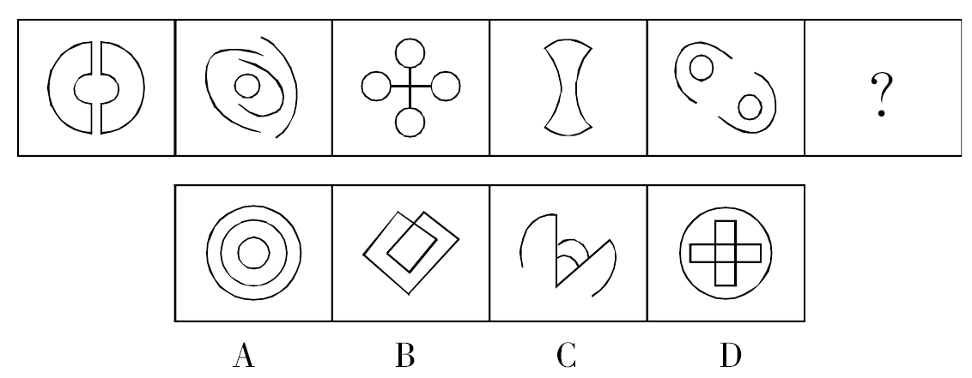
77．从所给的四个选项中，选择最合适的一个填入问号处，使之呈现一定的规律性（ ）
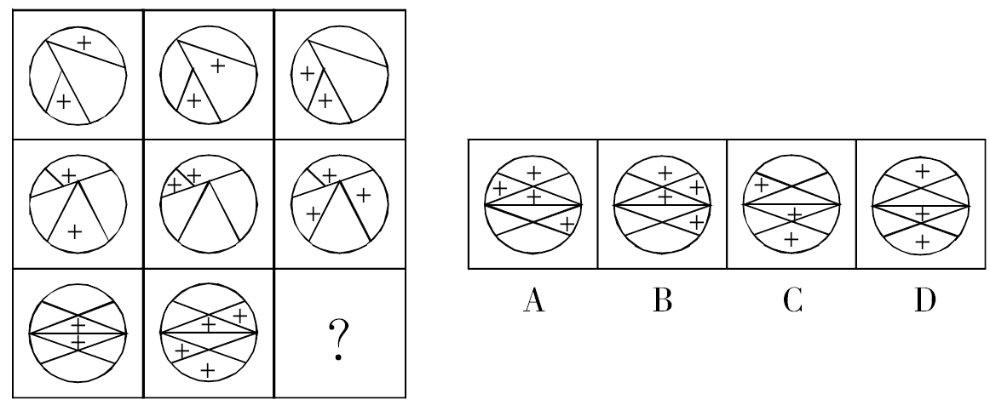
78．从所给的四个选项中，选择最合适的一个填入问号处，使之呈现一定的规律性（ ）
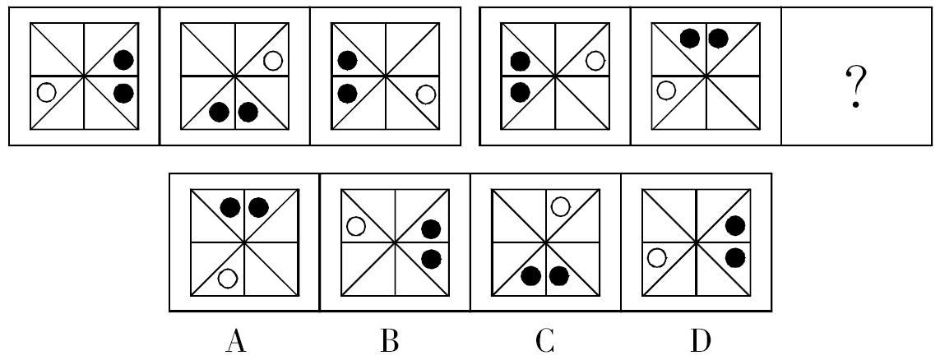
79．一立方体如图所示从中挖掉一个圆锥体，然后从任意面剖开，下面哪一项不可能是该立方体的截面（ ）
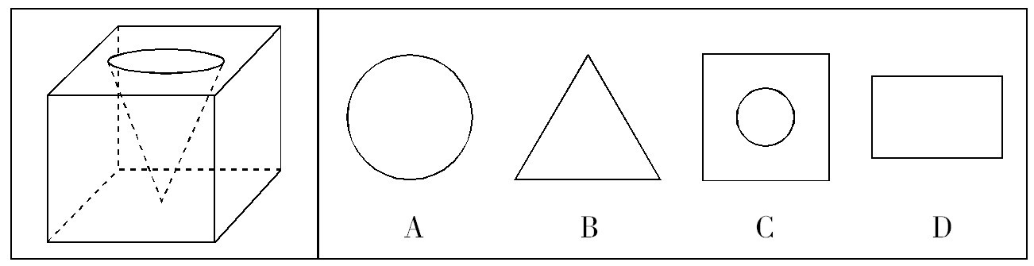
80．左边给定的是纸盒的外表面，下列哪一项能由它折叠而成（ ）
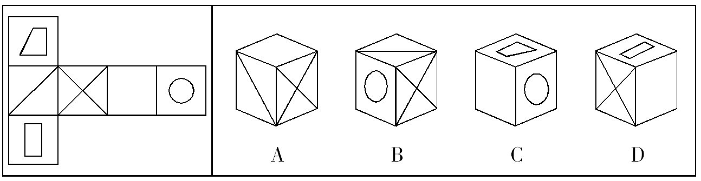
81．把下面的六个图形分为两类，使每一类图形都有各自的共同特征或规律，分类正确的一项是（ ）
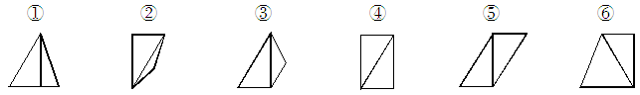
A．①④⑥，②③⑤ B．①④⑤，②③⑥
C．①②⑤，③④⑥ D．①③⑥，②④⑤
82．把下面的六个图形分为两类，使每一类图形都有各自的共同特征或规律，分类正确的一项是（ ）
① ② ③ ④ ⑤ ⑥
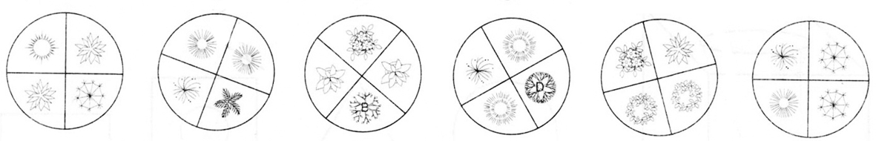
A．①③⑤，②④⑥ B．①④⑥，②③⑤
C．①③④，②⑤⑥ D．①②⑤，③④⑥
83．把下面的六个图形分为两类，使每一类图形都有各自的共同特征或规律，分类正确的一项是（ ）
① ② ③ ④ ⑤ ⑥
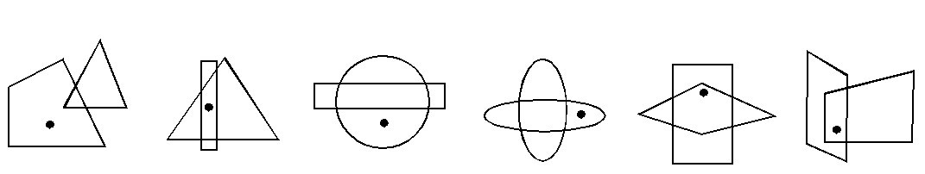
A．①⑤⑥，②③④ B．①③④，②⑤⑥
C．①②④，③⑤⑥ D．①②⑤，③④⑥
84．把下面的六个图形分为两类，使每一类图形都有各自的共同特征或规律，分类正确的一项是（ ）
① ② ③ ④ ⑤ ⑥
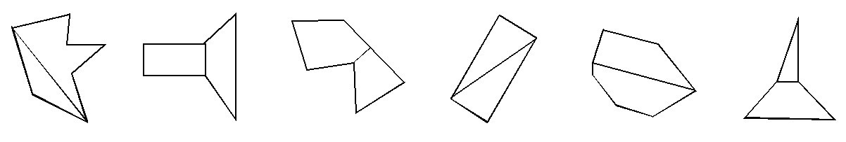
A．①③⑥，②④⑤ B．①②⑤，③④⑥
C．①②⑥，③④⑤ D．①④⑤，②③⑥
85．把下面的六个图形分为两类，使每一类图形都有各自的共同特征或规律，分类正确的一项是（ ）
① ② ③ ④ ⑤ ⑥
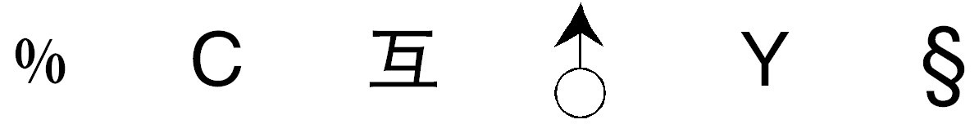
A．①②④，③⑤⑥ B．①③⑥，②④⑤
C．①③⑤，②④⑥ D．①②③，④⑤⑥
二、定义判断。每道题先给出定义，然后列出四种情况，要求你严格依据定义，从中选出一个最符合或最不符合该定义的答案。注意：假设这个定义是正确的，不容置疑的。
86．职业认同是指个人对所从事的职业主观建构的、与职业特征联系在一起的认知和感受，常常包括职业角色的意义感和价值感、职业是否有乐趣和吸引力等。职业认同分为过程性职业认同和状态性职业认同。其中过程性职业认同是指个体从自己经历中逐渐发展出的认同自己职业角色的过程；状态性职业认同是指个体当前对自己所从事职业的认同程度。
根据上述定义，下列属于过程性职业认同的是（ ）
A．身为一名警察，老张几十年如一日，始终将维护公共安全的原则牢记于心
B．李老师凭借自己灵活的授课方式赢得最佳教师奖，为此她深感自豪
C．听完老党员的模范事迹，小赵顿时感觉到作为一名党员干部身上肩负的重任
D．陈医生行医多年，“救死扶伤”四个字已从字面意思转变为人生追求
87．获致身份是指一个人经历某种公开的、具有竞争性的奋争或因具备某种特殊的本领而获得的社会地位。
根据上述定义，下列选项符合获致身份说法的是（ ）
A．生子当如孙仲谋
B．王侯将相宁有种乎
C．忠臣必出孝子之门
D．上品无寒门，下品无士族
88．制度的反功能指的是该制度实现了系统的某些功能之后而产生的副作用，诸如破坏该系统的内部协调、稳定关系，造成系统内部冲突，对系统良性运行产生破坏作用等现象。
根据上述定义，下列涉及制度的反功能的是（ ）
A．某校实行绩效考核，实行一段时间后引发了教师争抢上课、乱发文章等一系列问题
B．某售楼处规定销售额可以提成，结果某销售员一个月卖房近50套
C．一对夫妻新婚后实行家庭消费AA制，一段时间后觉得不方便就取消了
D．某部门实行人性化管理，结果上班迟到现象反而比实行考勤制度时减少了
89．优势富集效应是一种起点发展理论，是指起点上的微小优势经过关键过程的级数放大，产生更大级别的优势积累。
根据上述定义，下列不属于优势富集效应的是（ ）
A．某名牌大学建校时间很早，文化传统悠久，并拥有政策、资金等多方面支持，全国许多优秀的学生填写高考志愿时都选择了该校
B．上海的金茂大厦楼体高度略微超过“东方明珠”电视塔，被誉为“中华第一高楼”，因此吸引了众多游客和广告商，各类会议也常在此举办，呈现后来居上的态势
C．某教育培训机构为了拓展业务，也像别的培训机构那样，通过发送宣传单来进行宣传，后来随着规模的不断扩大，服务质量也更上一层楼，成为业内的典范
D．某服装品牌设立之初，最先提出要做“夹克之王”的理念，并通过电视媒体进行推广，后来这个概念逐渐被人们认可，许多人都认为买夹克就应该买这个品牌的
90．“翻异别勘”是宋代为防止冤假错案而规定的复审制度，是指犯人如果在录问或行刑时提出申诉，案件必须重新审理。宋代的“翻异别勘”分为原审机关的“移司别勘”和“差官别勘”两种形式。“移司别勘”是指由原审机关将案子交给另一个同级的司法机关复审。“差官别勘”是指原审机关将案子申报到上级机关，由上级机关负责差派与原审机关不相干的另外一个机关的官员重新审理。这种情况下，往往或者是差派上级机关的官员前往原审机关主审，或者将案子移往上级机关复审。
根据上述定义，下列不属于“翻异别勘”的是（ ）
A．宋代中央司法机关刑部分左、右两厅，对其中一厅审理的案件，若犯人提出申诉，则由另一厅重审
B．宋代地方司法机关从上至下分为路、州、县三级，对由县上诉至州的案件作出判决后，若犯人提出申诉，则由州发回县重审
C．犯人对州县审理的案件提出申诉，可以将案件移交至州县的上级──路的长官进行重审
D．犯人对州县审理的案件提出申诉，州县的上级──路的长官可以亲至州县对案件进行重审
91．求助者有两种求助动机：执行性求助和工具性求助。前者是自己不作任何尝试或努力，只想知道答案或让他人代自己完成任务；后者是借助其他人的力量以达到自己解决问题或实现目标的目的。
根据上述定义，下列属于工具性求助的是（ ）
A．妈妈为五岁的小明报了很多兴趣班，小明在兴趣班中结识了许多新朋友
B．小文每次阅读英语文章遇到生词时都会查阅电子词典，掌握生词的读音和意思
C．家教教师耐心讲解了这道题的思路和原理后，小斌还是请老师直接给出答案
D．综合了多家咨询机构提供的意见，小峰拟定了符合自身条件的出国学习规划
92．生态演替是指在同一地段上生物群落有规律的更替过程，分为原生演替和次生演替两类。在过去从未有过植被，或者原来有过植被但被彻底破坏，原有植被下的土壤已不复存在的裸地上开始的演替称为原生演替；在原有植被虽已被破坏，但仍保持着土壤和植物繁殖体的地方开始的演替称为次生演替。发生次生演替的生物群落趋向于恢复到破坏前的形态。
根据上述定义，下列可能导致次生演替的情形是（ ）
A．人类利用转基因技术培育的植物种子洒向森林
B．某岛屿火山爆发之后，火山岩浆覆盖整座岛屿
C．当森林被反复砍伐后，演化成为了稀疏的草原
D．水坝建成后下游湖泊干涸，沿湖植被大多枯死
93．电子反对抗是指防止敌方或己方的电子对抗措施影响己方的设备和人员作战效能所进行的各种活动，以防护己方的战斗力不遭受其损害，主要措施包含电子反侦察、电子反干扰、抗反辐射摧毁、抗定向能致盲和抗计算机病毒传染。
根据上述定义，下列选项不涉及电子反对抗的是（ ）
A．军事演习前，演习指挥中心提前对使用的电脑进行病毒查杀
B．发射车向敌方发射反辐射导弹，关闭己方电子设备以免误击
C．军舰在冲突海域降低雷达发射信号功率，并设置反辐射诱饵
D．为对抗敌方电子干扰，指挥部决定重要指令用固定电话下达
94．文化自觉是指生活在一定文化中的人，对自己的文化有“自知之明”，即明白它的来历、形成过程、特色和发展趋向，从而增强自身文化转型的能力，并获得在新的时代条件下进行文化选择的能力和地位。此外，文化自觉还表现为应具有世界眼光，能够理解别的民族的文化，增强与不同文化之间接触、对话、相处的能力。
根据上述定义，下列选项属于文化自觉的是（ ）
A．经谈判，中方同意增加美国电影进入中国市场的配额
B．为保护贵州梭嘎苗族文化习俗建立了梭嘎生态博物馆
C．赵武灵王的“胡服骑射”与北魏拓跋氏的“禁断胡语”
D．湖北省襄樊市与河南省南阳市都自称是“诸葛亮故里”
95．偶然音乐是指音乐家在创作中将偶然性因素引入创作过程或演奏过程的一种音乐形式。具体方法包括：谱写作品时采用随意手法，允许演奏者进行没有任何提示的即兴演奏，甚至以改造乐器或加入场外声响来演奏曲目。
根据上述定义，下列选项不属于偶然音乐的是（ ）
A．指挥家在演出前随机决定使用乐器的数量、演出时长以及参演人数
B．在钢琴琴弦中塞进橡皮和铁钉等物以模拟打击乐的声响来演奏音乐
C．用掷骰子、丢硬币来确定作品的音高、力度与配器等并创作成曲谱
D．演奏者保持沉默，此时台上台下偶然出现的掌声、笑声构成了乐曲
三、类比推理。每道题先给出一组相关的词，要求你在备选答案中找出一组与之在逻辑关系上最为贴近、相似或匹配的词。
96．认真:一丝不苟
A．清楚:一清二楚 B．正确:分毫不差
C．温暖:风和日丽 D．干净:一尘不染
97．火炬:蜡烛
A．中药:草药 B．矿石:煤炭
C．棉布:丝绸 D．扇子:蚊香
98．X光片:骨折
A．卫星云图:降雨 B．科普图书:知识
C．电子导航:路线 D．饮食习惯:健康
99．柏油公路:阳光大道
A．蔚蓝行星:美丽地球 B．纳米涂料:超级墙漆
C．双峰骆驼:沙漠之舟 D．液晶屏幕:璀璨荧屏
100．新月:满月:残月
A．生产:销售:消费 B．含苞:怒放:凋零
C．早晨:中午:夜晚 D．春困:秋乏:冬眠
101．出征:击鼓:士气
A．比赛:呐喊:信心 B．生产:监督:效率
C．喝酒:谈判:气氛 D．宣传:登报:名气
102．电动车:摩托车:救护车
A．乒乓球:保龄球:羽毛球 B．葡萄酒:香槟酒:保健酒
C．天鹅绒:清洁绒:法兰绒 D．联谊部:俱乐部:文学部
103．风险:规避:损失
A．保险:购买:赔偿 B．老人:关爱:长寿
C．锻炼:加强:肥胖 D．军队:保卫:战争
104．（ ） 对于 邮费 相当于 纬度 对于 （ ）
A．邮局 国家 B．重量 气候
C．邮票 经度 D．距离 时区
105．（ ） 对于 感时花溅泪 相当于 高兴 对于 （ ）
A．伤心 含情杏花喜 B．哀伤 一日看尽长安花
C．多情 化作春泥更护花 D．憔悴 人比黄花瘦
四、逻辑判断。每道题给出一段陈述，这段陈述被假设是正确的，不容置疑的。要求你根据这段陈述，选择一个答案。注意：正确的答案应与所给的陈述相符合，不需要任何附加说明即可以从陈述中直接推出。
106．研究显示，在115摄氏度下，将甜玉米分别加热10分钟、25分钟和50分钟后发现，其抗自由基的活性分别升高了22%、44%和53%。因此，加热时间越长的玉米，抗衰老的作用越好。
以下各项如果为真，无法削弱上述结论的是（ ）
A．加热60分钟后，玉米抗自由基的活性反而降低了
B．与甜玉米相比，糯玉米在加热相同时间后，其抗自由基的活性增高的幅度很小
C．甜玉米是玉米中比较少见的一种，不具有代表性
D．对于玉米来说，并非是抗自由基的活性越高，其抗衰老的作用越好
107．5000多年前某地是大汶口文化，但在距今约4400年的时候，为龙山文化所替代。是什么原因导致这两种文化的更迭？考古人员发现，在距今约4400年前的时候，发生了一次严重的“冷事件”，环境由原来的温暖湿润转变为寒冷干燥，植被大量减少，藻类、水生植物基本绝迹了，大汶口文化向南迁移，而龙山文化由北迁到此地。他们据此认为，距今4400年左右的极端气候变化，可能是导致这次文化变迁的主要原因。
以下哪项如果为真，最能支持上述论证（ ）
A．大汶口文化有不断向南方迁移的传统
B．龙山文化刚迁来时，人口较多，但之后逐渐减少，在距今约4000年的时候消失了
C．大汶口文化的族群以藻类和水生植物作为食物的主要来源
D．不同生存方式的族群对气候和环境都有相对稳定的需求
108．有研究表明，要成为男性至少需要拥有一条Y染色体。3亿年前，男性特有的Y染色体在产生之际含有1438个基因，但现在只剩下45个。按照这种速度，Y染色体将在大约1000万年内消失殆尽。因此，随着Y染色体的消亡，人类也将走向消亡。
如果以下各项为真，最不能质疑上述论证的是（ ）
A．恒河猴Y染色体基因确实经历过早期高速的丧失过程，但在过去的2500万年内则未丢失任何一个基因
B．男性即使失去Y染色体也有可能继续生存下去，因为其他染色体有类似基因可以分担Y染色体的功能
C．人类进化过程中，可以找到单性繁殖或无性繁殖后代的方法，从而避免因基因缺失引发的繁殖风险
D．Y染色体存在独特的回文结构，该结构具有自我修复功能，可以保持丢失基因的信息，实现基因再生
109．我国的佛教寺庙分布于全国各地，普济寺是我国的佛教寺庙，所以普济寺分布于我国各地。
下列选项中所犯逻辑错误与上述推理最为相似的是（ ）
A．父母酗酒的孩子爱冒险，小华爱冒险，所以小华的父母酗酒
B．文明公民都是遵纪守法的，有些大学生遵纪守法，所以有些大学生是文明公民
C．寒门学子上大学机会减少，大学生小飞不是寒门学子，所以小飞上大学的机会不会减少
D．现在的独生子女娇生惯养，何况他还是三代单传的独苗呢
110．某公司行政部人员手机使用情况如下：
①小王拨打过行政部所有人的电话；
②小李曾经拨打过小赵的电话，但是小赵不曾拨打过其他人的电话；
③不曾接听来自行政部其他人电话的人也就不曾拨打过其他人的电话。
由此可以推出（ ）
A．小赵不曾接听过来自小李的电话
B．小李曾经接听过来自小王的电话
C．行政部曾有人拨打过小王的电话
D．小王接听过来自行政部所有人的电话
111．现代企业在管理过程中发现，人力资源管理部门对于公司的发展虽然十分重要，但由于该部门并没有全程参与公司发展战略的决策，而且公司聘请的高级经理均由CEO决定，所以人力资源管理部门更多的时候起到的是支持和辅助的作用。
如果以下各项为真，最能削弱上述论证的是（ ）
A．世界500强的企业中，人力资源管理部门的员工一般都有丰富的经验
B．人力资源管理部门能为公司设计出人性化的报酬体系，进而留住人才
C．世界上最大的物流公司，人力资源部经理有权参加公司最高决策会议
D．人力资源部虽没有决定雇佣高级经理的权力，但有权雇佣中层管理者
112．有人说，工作的时候，我们要将重要事务放在主要位置。重要事务是必要条件，关系着一件事情成功与否。重要的事务没做好，一定不成功。但是，细节也是很重要的，细节是成功的充分条件，同样也与一件事情成功与否相关。一个成功的人是能够协调好重要事务与细节的关系的。
由此可以推出（ ）
A．成功并不代表着所有细节都处理好了
B．如果不成功则说明重要事务没有做好
C．成功的前提条件是既要做好重要事务，又要处理好细节
D．虽然处理好了细节，但没做好重要事务，也不一定成功
113．在不同语言中，数字的发音和写法都不一样。一些科学家认为，代表不同文化背景的语言，会对人们大脑处理数学信息的方式产生影响。
以下哪项如果为真，最能支持上述结论（ ）
A．相比欧洲，亚洲地区的人们在进行数量大小比较时，大脑中个别区域的活跃程度有所不同
B．在同一国家，不同方言区的人们进行数学运算时，大脑语言区的神经传递路线并不十分一致
C．研究发现，以英语为母语的人进行心算时主要依赖大脑的语言区，而以中文为母语的人主要动用了大脑的视觉信息识别区
D．研究发现，不同专业背景的人们在计算数学题时会选择不同的思考方法，但都会不同程度地依赖大脑的语言区
114．20世纪50年代以来，人类丢弃了多达10亿吨塑料，这种垃圾可能存在数百年甚至数千年。近日，一个科研小组在亚马逊雨林中发现了一种名为内生菌的真菌，它能降解普通的聚氨酯塑料。科研人员认为利用这种真菌的特性，将有望帮助人类消除塑料垃圾所带来的威胁。
科研人员的判断还需基于以下哪一前提（ ）
A．塑料垃圾是人类活动产生的最主要的废弃物种类
B．内生菌在任何条件下都可以很好地分解塑料制品
C．目前绝大多数塑料垃圾都属于普通的聚氨酯塑料
D．这种真菌在地球上其他地区也能正常地存活生长
115．生物处于污染条件下，可以通过结合固定、代谢解毒、分室作用等过程将污染物在体内富集、解毒。其中生物的解毒能力是生物抗性的基础，解毒能力强的生物都具有抗性，但解毒能力不是抗性的全部，抗性强的生物不一定解毒能力就强。
由此可以推知（ ）
A．解毒能力不强的生物不具有抗性
B．具有抗性的生物一定具有较强的解毒能力
C．生物可将污染物富集、解毒，所以生物能在污染环境下生存
D．不具有抗性的生物解毒能力一定不强

第五部分 资料分析
（共20题，参考时限20分钟）
所给出的图、表、文字或综合资料均有若干个问题要你回答。你应根据资料提供的信息进行分析、比较、计算和判断处理。
一、根据以下资料，回答116～120题。
2011年前十一个月，某省高新技术产业完成总产值3763.00亿元，实现增加值896.31亿元。增加值同比增长30.74%，比规模以上工业增加值高11.64个百分点，占规模以上工业增加值的比重达到25.32%。高新技术产业各领域的增加值如下图所示：
高新技术产业各领域增加值饼形图（单位：亿元）
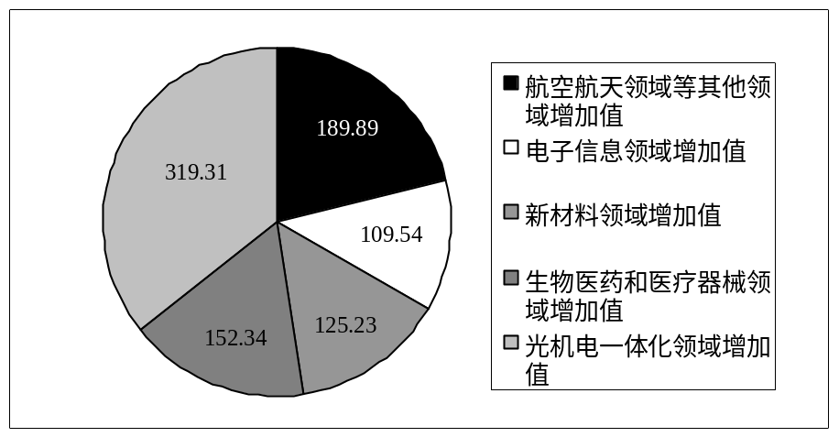
116．2011年前十一个月，该省规模以上工业增加值同比增长约为（ ）
A．11.64% B．19.10% C．30.74% D．42.38%
117．2010年前十一个月，该省规模以上工业增加值约为多少亿元（ ）
A．2972 B．3540 C．3865 D．4373
118．2011年前十一个月，光机电一体化领域实现增加值与生物医药和医疗器械领域、新材料领域、电子信息领域增加值总和的比约为（ ）
A．3︰5 B．3︰4 C．5︰6 D．9︰10
119．若该省高新技术产业增加值保持同样的速度，则2012年前十一个月高新技术产业增加值比2010年同期约增加多少亿元（ ）
A．210.7 B．486.3 C．275.5 D．685.6
120．关于该省高新技术产业各领域增加值情况，下列说法错误的是（ ）
A．生物医药和医疗器械领域的增加值超过全省高新技术产业增加值的
B．光机电一体化领域与新材料领域增加值之和大约是全省高新技术产业增加值的
C．航空航天领域实现的增加值可能不到全省高新技术产业增加值的
D．生物医药和医疗器械领域与电子信息领域增加值之和不到全省高新技术产业增加值的
二、根据以下资料，回答121～125题。
2011年发现违法用地行为7.0万件，涉及土地5.0万公顷（耕地1.8万公顷），同比分别上升5.8%、11.0%（耕地下降2.4%）。立案查处违法用地案件4.2万件，涉及土地4.4万公顷（耕地1.5万公顷），同比分别上升2.5%、11.4%（耕地下降5.7%）。依法拆除违法构建筑物1289.8万平方米，收回土地3791.2公顷（耕地1064.7公顷），罚没款26.5亿元。
2006～2011年我国违法用地案件查处情况（一）
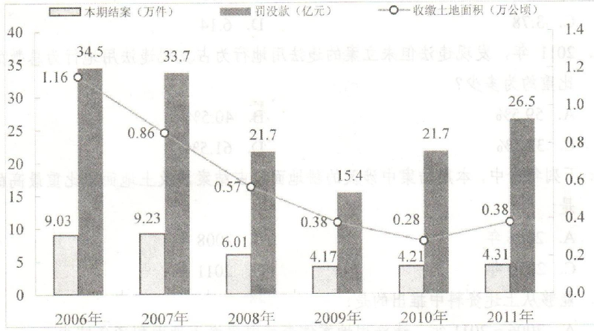
2006～2011年我国违法用地案件查处情况（二）
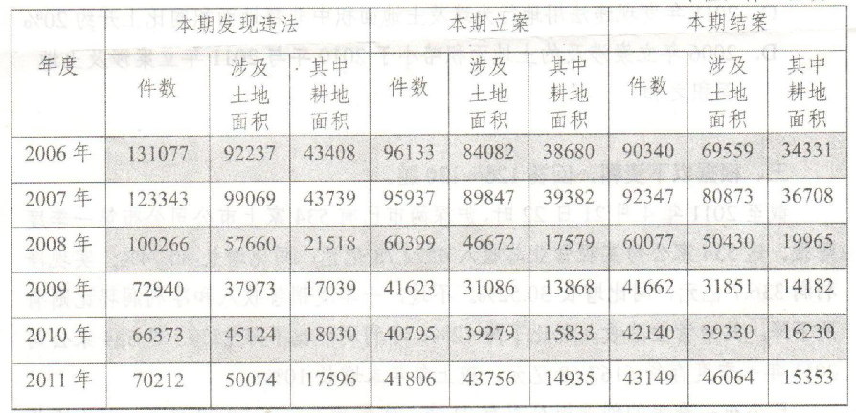
121．与2006年相比，2011年全国收缴土地面积约减少了（ ）
A．52% B．110% C．67% D．205%
122．2011年结案的案件中，平均每个案件的罚没款约为多少万元（ ）
A．0.56 B．1.13 C．3.78 D．6.14
123．2011年，发现违法但未立案的违法用地行为占发现违法用地行为总数的比重约为（ ）
A．59.5% B．40.5% C．38.5% D．61.5%
124．下列年份中，本期结案中涉及的耕地面积占结案涉及土地面积比重最高的是（ ）
A．2006年 B．2008年 C．2010年 D．2011年
125．能够从上述资料中推出的是（ ）
A．2006～2011年，违法用地案件查处中收缴土地面积逐年减少
B．2006～2011年，违法用地案件查处中罚没款的变化趋势与收缴土地面积变化趋势完全不一致
C．2011年发现违法用地行为涉及土地面积中非耕地面积同比上升约为20%
D．2006年立案涉及的土地面积略小于2010年与2011年立案涉及土地面积之和
三、根据以下资料，回答126～130题。
截至2011年4月21日22时，沪深两市已有534家上市公司公布第一季度财报。这534家公司实现营业总收入4572.78亿元，同比增长30.74%；实现净利润336.7亿元，同比增长30.52%。不过，一季度销售收入和净利润环比则有所下降，其中营业总收入环比下降12%，净利润环比下降25%。这534家公司2011年一季度存货6167.68亿元，较上年年末增长10%。
已公布一季度的创业板公司有71家，实现营业收入80.08亿元，同比增长73.60%；实现净利润13.16亿元，同比增长80%。已公布一季报的中小企业板公司有202家，实现营业收入789.97亿元，同比增长36%；实现净利润73.25亿元，同比增长25%。25家已公布一季报的房地产公司一季度实现营业收入193.68亿元，同比增长9%；实现净利润29.97亿元，同比增长31%；存货2892.18亿元，同比增长10%。
已公布一季报的6家钢铁公司一季度存货为322亿元，实现营业收入493.39亿元，同比略有降低，环比下降20%；实现净利润12.65亿元，同比增长62%，环比表现更好，这6家公司2010年四季度净亏损3.77亿元。
建筑机械类公司持续了之前的景气度，有4家公司公布一季报，实现营业总收入15.90亿元，同比增长39%；实现净利润1.18亿元，同比增长47.5%。
126．已公布一季报的534家公司，平均每家在2010年第四季度实现营业收入约为（ ）亿元
A．0.63 B．7.54 C．8.56 D．9.73
127．这534家公司中，平均每家中小企业板公司在2011年第一季度的净利润约是创业板公司的（ ）
A．2倍 B．3倍 C．4倍 D．5倍
128．已公布2011年一季报的房地产公司中，平均每家公司的存货比上年同期增长了约多少亿元（ ）
A．5 B．11 C．51 D．105
129．已经公布一季报的钢铁板块公司2010年第四季度的净利率（净利润比营业收入）约为（ ）
A．2.57% B．1.80% C．-0.96% D．-0.61%
130．关于这534家公司在2011年第一季度营业状况的描述与资料相符的是（ ）
A．所有公司净利润之和比2010年第四季度有所上升
B．超过1/4的净利润来自中小企业板公司
C．平均每家钢铁板块公司的存货高于534家公司的平均水平
D．平均每家建筑机械类公司的营业收入高于534家公司的平均水平
四、根据以下资料，回答131～135题。
2011年全国农民工总量达到25278万人，比上年增加1055万人，增长4.4%。农民工从业仍以制造业、建筑业和服务业为主，从事建筑业的比重明显提高。从农民工的就业地区来看，2011年在东部地区务工的农民工16537万人，比上年增加324万人；在中部地区务工的农民工4438万人，比上年增加334万人，增长8.1%；在西部地区务工的农民工4215万人，比上年增加370万人，增长9.6%。
2008～2011年农民工从事的主要行为分布
单位：%
 | 2008年 | 2009年 | 2010年 | 2011年
制造业 | 37.2 | 36.1 | 36.7 | 36.0
建筑业 | 13.8 | 15.2 | 16.1 | 17.7
交通运输、仓储和邮政业 | 6.4 | 6.8 | 6.9 | 6.6
批发零售业 | 9.0 | 10.0 | 10.0 | 10.1
住宿餐饮业 | 5.5 | 6.0 | 6.0 | 5.3
居民服务和其他服务业 | 12.2 | 12.7 | 12.7 | 12.2

2011年农民工在不同地区从事的主要行业分布
单位：%
 | 全国 | 东部地区 | 中部地区 | 西部地区
制造业 | 36.0 | 44.8 | 23.0 | 15.4
建筑业 | 17.7 | 13.4 | 24.7 | 27.4
交通运输、仓储和邮政业 | 6.6 | 5.5 | 8.1 | 9.3
批发零售业 | 10.1 | 8.7 | 13.1 | 12.5
住宿餐饮业 | 5.3 | 4.5 | 5.9 | 7.3
居民服务和其他服务业 | 12.2 | 12.3 | 11.4 | 12.2
131．与上一年相比，2011年在东部地区务工的农民工人数增长率约为（ ）
A．2.0% B．4.4% C．5.2% D．8.1%
132．2008～2011年从事建筑业、批发零售业、居民服务和其他服务业的农民工人数总和超过从事制造业的农民工人数的年份有（ ）
A．1个 B．2个 C．3个 D．4个
133．2008～2011年农民工从事交通运输、仓储和邮政业的比重变化趋势符合（ ）
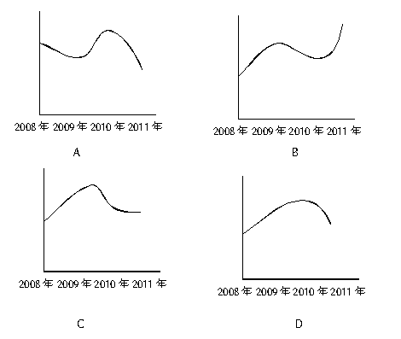
134．2011年在中部地区务工的农民工占农民工总人数的比重，较上一年约增加（ ）
A．0.6% B．3.7% C．6.2% D．12.5%
135．能够从上述资料中推出的是（ ）
A．2008～2011年我国从事住宿餐饮业的农民工比重持续上升
B．2010年在东部地区务工的农民工人数超过西部和中部总和的两倍
C．2008年农民工从事交通运输、仓储和邮政业的人数多于批发零售业
D．2011年农民工在中部地区从事建筑业、批发零售业、居民服务和其他服务业的比重均超过全国平均水平

2013年中央、国家机关录用公务员考试《行政职业能力测验》真题卷参考答案与解析

1．【解析】D。对于“政府投入保障政策”，《国家“十二五”时期文化改革发展规划纲要》作出明确表述，“转变投入方式，通过政府购买服务、项目补贴、以奖代补等方式，鼓励和引导社会力量提供公共文化产品和服务，促进文化产业发展”。因此D项正确。A、B两项属于“文化贸易促进政策”，C项属于“文化经济政策”。
2．【解析】C。1937年8月22日至25日，中共中央在陕北洛川召开政治局扩大会议，即“洛川会议”。此次会议通过了《抗日救国十大纲领》，决定把党的工作重心放在敌后，在敌后放手发动群众，开展独立自主的游击战争，开辟敌后战场，建立敌后抗日根据地。因此C项说法错误。“决定北上抗日的总方针”于1935年6月的“两河口”会议确定。
3．【解析】D。A项是《黄河大合唱》里的歌词。B项是《游击队之歌》里的歌词。C项是《义勇军进行曲》里的歌词。《黄河大合唱》是冼星海于1938年创作；《游击队之歌》由贺绿汀1937年作成；《义勇军进行曲》原是聂耳于1935年，为影片《风云儿女》所作的主题歌。后来成为中国最著名的抗战歌曲。新中国成立后，它被定为中华人民共和国国歌。D项是《歌唱祖国》里的歌词。《歌唱祖国》是王莘于1950年创作的爱国歌曲。前三首歌都诞生于抗击日本帝国主义侵略的年代，而第四首歌诞生于新中国建立后，因此D项符合题意。
4．【解析】A。恩格尔系数应对应居民生活水平，排除B项。基尼系数应对应收入分配差距，排除C项。生产者物价指数衡量工业企业产品出厂价格变动趋势和变动程度的指数，是反映某一时期生产领域价格变动情况的经济指标，排除D项。A项对应正确。
5．【解析】A。最低生活保障、税收、社会保险都属于收入再分配手段，B、C、D三项说法正确。而最低工资保障属于初次分配的内容，因此A项符合题干要求。
6．【解析】D。①句反映的事件是1894─1895的“中日甲午战争”以及1895年签订的《马关条约》。②句反映的事件是1839年的“虎门销烟”。③句反映的事件是1911年的“武昌起义”。因此时间先后顺序是②①③，D项正确。
7．【解析】B。根据《工商行政管理机关行政处罚案件听证规则》第六条：工商行政管理机关作出下列行政处罚决定之前，应当告知当事人有要求举行听证的权利。其中一条包括“吊销、收缴或者扣缴营业执照、吊销广告经营许可证、撤销商标注册、撤销特殊标志登记”。可知①句的工商局的做法不妥当。根据《中华人民共和国水污染防治法》第八条：县级以上人民政府环境保护主管部门对水污染防治实施统一监督管理。可知②句的罚款应由县环保局决定。又根据《中华人民共和国行政处罚法》第二十四条：对当事人的同一个违法行为，不得给予两次以上罚款的行政处罚。 所以②句的县水利局做法不对。根据《卫生监督执法检查程序》规定：卫生监督执法人员在进行现场检查时应不少于2人，穿戴制服，出示行政执法证件，说明来意及检查依据，告知被检查人的权利和义务。可知③句的县卫生局做法不妥当。因此B项正确。
8．【解析】A。“春秋之治狱，论心定罪”应对应“原心定罪”。即断狱定罪要从犯罪事实出发，但主要的不是看事实，而是追究犯罪动机和犯罪原因及罪犯的心理状态。凡心术不正，主观为恶，有犯罪动机，即使犯罪未遂，或犯的是小罪，也要加以惩罚和重罚。相反，如果所犯者动机、目的合乎道德人情，只属于过失，虽然违法也可以免于处罚或减轻处罚，甚至犯大罪的也可以宽宥。
9．【解析】D。我国《物权法》第一百八十四条规定：下列财产不得抵押：（一）土地所有权；（二）耕地、宅基地、自留地、自留山等集体所有的土地使用权，但法律规定可以抵押的除外；（三）学校、幼儿园、医院等以公益为目的的事业单位、社会团体的教育设施、医疗卫生设施和其他社会公益设施。A项的“教学大楼”属于以公益为目的的学校，不得抵押。B项的“土地所有权”不得抵押。C项的“宅基地”不得抵押。D项的土地使用权可以抵押，正确。
10．【解析】A。“黑云压城城欲摧，甲光向日金鳞开”出自唐朝李贺《雁门太守行》，描写的是雁门关，因此A项正确。“出关去，往辽东，诏徙十万填新丰”出自清朝尤侗的《出关行》，描写的是山海关，排除B项。“长城饮马寒宵月，古戍盘雕大漠风”出自清朝林则徐的《出嘉峪关感赋》，写的是嘉峪关，排除C项。“八百里分麾下炙，五十弦翻塞外声，沙场秋点兵”出自南宋辛弃疾的《破阵子·为陈同甫》，“沙场”泛指战场，并不特指，排除D项。
11．【解析】D。“神魔皆有人情，精魅亦通世故”语出鲁迅对《西游记》的评价。
12．【解析】B。人的唾液是由口腔内的唾液腺分泌的，A项错误。鱼肝油是脂肪油，需要经过消化转化为甘油和脂肪酸才能被小肠吸收，C项错误。正常情况下，卵细胞在输卵管内受精，在子宫内发育，D项错误。
13．【解析】B。杏仁属于苦味药，A项错误。陈皮属于辛味药，C项错误。乌梅属于酸味药，D项错误。
14．【解析】D。雨、雪、雹都是由空中降落到地面的水汽凝结而成，属于垂直降水，D项正确。雾是空气中的水汽凝结成水滴而悬浮于空中。露是凝结在地面或植物上的小水滴。霜是水蒸气在地面上遇冷凝华附在物体表面而形成。雾、露、霜都不属于垂直降水，排除A、B、C三项。
15．【解析】A。B项的顺序应为：草履虫→软体动物→节肢动物→脊椎动物。C项的顺序应为：细菌→腔肠动物→鱼类→爬行类。D项顺序应为：菌类→绿藻→苔藓→双子叶植物。A项顺序正确。
16．【解析】D。对地观测卫星用于对地球进行遥感的各种人造地球卫星和航天器。我国对地观测卫星主要有“风云”、“海洋”、“资源”、“遥感”、“天绘”等系列。“北斗”系列卫星是导航卫星。因此D项符合题干要求。
17．【解析】C。《萨马拉斯颂歌》是一曲优美而庄严的古典管弦乐曲，由希腊人斯皮罗斯·萨马拉斯作曲、科斯蒂斯·帕拉马斯作词，曾在1896年雅典第一届奥运会开幕式上演奏过。五环旗于1913年根据皮埃尔·德·顾拜旦的构思而设计制作的。因此C项符合题干要求。
18．【解析】B。春分（3月20日或21日）时太阳直射赤道，随后逐渐北移。夏至（6月21或22日）时，太阳直射北回归线，后南移。秋分（9月22或23日）时太阳直射赤道，之后继续南移。冬至（12月21或22或23日）时直射南回归线。因此B项正确。
19．【解析】B。B项图标代表禁止行人通行。
20．【解析】C。C项表述错误，应是“立秋有雨样样有，立秋无雨收半秋”。立秋这天无雨预示着秋季会比较干旱，影响收成。
21．【解析】A。“微言大义”指包含在精微语言里的深刻道理。“举重若轻”比喻能力强，能够轻松地胜任繁重的工作或处理困难的问题。“借古讽今”指借评论古代的人和事来影射讽刺现实。“振聋发聩”比喻用语言文字唤醒糊涂麻木的人，使他们清醒过来。句意强调轻喜剧能“用淡淡的笑声拆解社会难题的九连环”，“举重若轻”符合语境，因此A项正确。
22．【解析】A。第一空，根据“甚至”可知，应填入与“出人意料”、“始料未及”语义相近且程度更深的词语。“事与愿违”指原来打算做的事没能做到。“事倍功半”形容做事的方法费力大，收效小。“针锋相对”比喻双方在策略、论点及行动方式等方面尖锐对立。“南辕北辙”比喻行动和目的正好相反。“事倍功半”与“针锋相对”明显不符合句意。“南辕北辙”程度过于强烈，“事与愿违”更符合语境。并且第二空处，对自然的态度一般是“敬畏”。因此A项正确。
23．【解析】A。“相得益彰”指两个人或两件事物互相配合，使双方的能力、作用更能显示出来。“取长补短”指吸取别人的长处，来弥补自己的不足之处。“推陈出新”指对旧文化进行分析批判，取其精华，去其糟粕。“移花接木”比喻暗中用手段更换人或事物来欺骗别人。句意涉及“京剧”和“交响乐”两个主体，并根据“还是异想天开”可知，空处应填入与“异想天开”相对的词语，并且能表示二者“嫁接”后取得好效果的意思，因此“相得益彰”更符合句义。A项正确。
24．【解析】B。根据“但”、“相反”等转折、否定性词语可知，专家重在说明尽管出现了异常寒冷事件，但气候变暖的趋势没有发生变化。由于句中用了“并未”，第一空应填入一个表示相反意思的词语，“逆转”符合句意。再将“缩影”代入第二空，符合句意。因此B项正确。
25．【解析】D。第一空，根据“一刻不曾忘记发展中那些‘不平衡、不协调、不可持续’的风险隐患”，“居安思危”吻合句义。第二空，根据“发展起来以后的问题不比不发展时少”，表示既有喜悦的地又有令人担忧的问题，“喜中有忧”符合句意。因此D项正确。
26．【解析】C。从第二空入手，根据“纵向思维”、“横向思维”、“汲取他人之长”，可知第二空应填入一个体现思维方法的词语，“比较”最合适，因为只有“比较”才能发现自己的不足，看到别人的长处。将“超越”代入第一空，符合句意。因此C项正确。
27．【解析】D。“漫不经心”指随随便便，不放在心上。“司空见惯”形容经常看到的事物，不足为奇。根据“一些不太引人注目的‘零部件’”，第一空填入“微不足道”最恰当。“随处可见”、“漫不经心”、“司空见惯”都不符合句意。将“持之以恒”代入第二空，符合句意。因此D项正确。
28．【解析】A。从第二空入手。根据“高效统一的全国大市场正在形成之中”，句意强调将全国分散的产业聚集起来，“整合”更恰当。“升级”指规模扩大、程度加深、活动加剧。“扩充”指扩大充实，扩大增加。“运转”指正常运行。这三个词语都不能体现“统一”的含义。排除B、C、D三项。再看第一空，“自成一体”能体现出过去产业很少流动、分工的局面。因此A项正确。
29．【解析】C。从第二空入手，根据“正是因为”，可知第二空应填入与前面相对应的词语。前面讲述的重点是书信慢的特点。因此C项的“迟缓”更合适。将“塑造”代入第一空，符合句意。
30．【解析】A。第一空，“数学、力学、光学等科学知识”出现于《墨经》中，这些不同的科学知识应该是出现在《墨经》中的不同章节，“散步”符合句意。第二空，句意是说《墨经》中的“一些概念定义和科学发现与西方近代科学”有相同点，“接近”符合句义，“吻合”在这里不符合实际。
31．【解析】C。第一空，句意讲方回“论诗颇有眼力，而对朱熹的诗却抬举过分，事出反常”，说明方回处于一种“两难”的状况，“进退维谷”与“进退失据”能表示此种境况，从而排除C、D两项。根据“或”可知，第二空应填入与“取长补短”意思相近的词语，“扬长避短”更合适，因此D项正确。
32．【解析】D。“不易之论”指不可更改的言论，形容论断或意见非常正确。“远见卓识”指有远大的眼光和高明的见解。“真知灼见”指正确而透彻的见解。“不刊之论”指正确的、不可修改的言论。因为第一空处前面已有“鞭辟入里”修饰，再用“远见卓识”与“真知灼见”的会导致意思重复，不合句意，排除B、C两项。第二空，根据“然而”可知，对于“诗歌翻译的理想形式”没有达成共识。“见仁见智”表示不同的人有不同的看法。“各持己见”表示坚持自己的意见和观点。句意没有前辈时贤要坚持自己观点的意思。“见仁见智”更恰当。因此D项正确。
33．【解析】A。第一空，“踯躅”、“徘徊”都含犹豫不决的意思，明显不合句意，首先排除C、D两项。“穿行”指通过，通行。“穿梭”指像织布的梭子来往频繁，多指穿过繁忙拥挤的地方。根据“乘着红色的双层巴士在大街上”，“穿梭”更恰当。“神情自若”指神情态度仍和原来一样，十分自然。“泰然自若”形容在紧急情况下沉着镇定。第二空，根据“在慵懒的夕阳下，那乞丐穿戴齐整”，“神情自若”更符合语境。第三空，“喧嚣”与车水马龙的环境相符合。因此A项正确。
34．【解析】B。根据“甚至错误”可知，第一空需填入一个与“错误”词意相近但语义较轻的词语，“偏差”最为恰当。“异议”、“意见”词义过轻，“争议”过重，因此排除A、C、D三项。将“瑕疵”、“前沿”分别代入第二空与第三空，符合句意。因此B项正确。
35．【解析】B。“络绎不绝”形容行人车马来来往往，接连不断，与句意不符，排除D项。“杞人忧天”比喻不必要的或缺乏根据的忧虑和担心，不合句意，排除A项。“甄选”指在审查的基础上进行选择。“筛选”指去掉不需要的，留下需要的。根据“与当前目标不相关的信息”可知，“筛选”更恰当。因此B项正确。
36．【解析】D。“知难而上”、“激流勇进”都表示不怕困难，奋勇前行的意思。根据“幽默地给我们做出了榜样”，可知这些人将让老板给自己加薪这个难题处理的很好，所以“知难而进”与“激流勇进”都不合句意，排除A、B两项。看第三空，“鸡鸣狗盗”指偷偷摸摸的行为，具有明显的贬义，而句意是一种较为客观的态度，因此排除C项。D项的“剑走偏锋”更恰当。因此D项正确。
37．【解析】D。“休戚相关”、“休戚与共”都指忧喜、祸福彼此共同承担，形容关系密切，利害相同。二者强调双方有共同的利害关系，与句意不符，排除B、C两项。“朝不保夕”形容形势危急，难以预料。“奄奄一息”指只剩下一口气，形容临近死亡。根据“或者消失”，第二空应填入与之意思相近的词语，“奄奄一息”更恰当。因此D项正确。
38．【解析】B。根据“‘达者’才‘兼济天下”，可知第一空填入“修养”、“涵养”符合语境，所以排除C、D两项。“和谐社会、社会主义现代化建设只能是”可知，第三空应填入一个表示负面意思的词语，排除A项。因此B项正确。
39．【解析】B。从第三空入手，根据“酵母现已成为世界上研究最多的微生物之一”可知，“热点”符合句意。将“运输”、“限制”分别代入第二空和第三空，符合句意，因此B项正确。
40．【解析】A。“延伸”指延长。根据“高度、深度、广度”可知，“延伸”最恰当。与“标尺”搭配，“丈量”更合适。因此A项正确。
41．【解析】B。文段介绍了“人情──秩序”理论正反两方面的作用。但根据“为治世之道开出了一剂良方”、“对于当下的和谐社会建设不无有益的启示”可知，文段主要强调先秦儒家“人情──秩序”理论的正面价值，而且是对当下的启示。因此“现实意义”最具概括力，B项正确。
42．【解析】C。文段只谈到“在每一个领域都产生了大量的描述性数据”这一客观事实，无法推出“获取描述性数据是生物研究的必要条件”，A项错误。B项的“解开生命之谜”无从得出。根据“现在还无法得知这些方法是否能够最终让科学家理解生物运作的整体图景”，可知D项推断错误。文段主要强调生命的复杂性，而研究者都只能探索一个小领域，以致还无法得知生命全景，因此C项正确。
43．【解析】C。文段只谈到中国的页岩“比美国的储量还高”，据此无法推出“中国页岩气燃料的储量居世界第一位”，A项错误。文段并没有讨论页岩气的开采与生态环境的关系，B项无中生有。文段只谈到世界各国都在对页岩气进行重点研究，但并没有提及“世界各国都在加大对页岩气的开采投入”，D项曲解文义。根据文段最后一句可知C项正确。
44．【解析】B。文段首先引用《中华人民共和国老年人权益保障法（修订草案）》的有关规定，最后提出观点，“但如何入法，语言上要仔细推敲”。因此排除A、C两项，D项“或入法律”表述不准确。因此B项正确。
45．【解析】D。“根据“倒塌的院落”、“几堵孤立的残墙”、“朽烂的门板”可知，“落寞”更符合文段的语境。A项的“孤独”与C项的“宁静”都不够准确，B项的“原始”则无从体现，因此D项正确。
46．【解析】A。B项的“自然环境”与D项的“自然规律”均未体现。C项“超出人们的想象”无从体现。文段主要从细菌的“种类之繁无可匹敌”与“代谢模式又无可比拟”两方面说明细菌的生命力很强，因此A项正确。
47．【解析】A。最后一句是主旨句，强调产权受到法律保护的重要性，只有这样才能确保市场经济的正常运行。A项是主旨句的同义替换，正确。B、C、D三项都不是文段的重点。
48．【解析】B。根据横线前的“交易的历史”以及横线之后的“良好信用记录”，可知横线处应填入“交易”相关的内容，而“交易经验”能很好地将“交易”与“良好信用记录”衔接起来，因此B项正确。
49．【解析】C。根据“事实上”，该词后面的内容是重点。文段的主旨句是善行这“既是本性，也是权力”。因此C项正确。
50．【解析】A。根据选项，比较③句和⑥句。③句介绍了德国科学家洪堡的发现，⑥句属于具体分析，很明显③句更适合做首句，排除C、D两项。比较A、B两项，①句是一个结论，②句是一种评价。显然③句后接②句更合理，排除B项。将A项代入验证，语句通顺，逻辑清楚。因此A项正确。
51．【解析】D。根据选项，比较②句和③句，②句介绍了关于徽州文书的历史研究与收集情况。③句是对徽州文书这一概念的定义。显然应该先介绍概念，然后再介绍其研究与收集情况。③句更适合做首句，排除A、B两项。比较C、D两项，⑥句说明徽州文书“原先主要保存在私人手中”，①句讲述的是“上个世纪30年代”徽州文书的流传。根据时间和逻辑顺序，应是先保存，后流传，⑥句应在①句之前，排除C项。将D项代入验证，语句通顺，逻辑清楚。因此D项正确。
52．【解析】B。文段前半部分重点介绍了由于技术的发展，机器人和人类在外形以及行为上的相似性。然后由“不过”转折，指出当前问题，“让人类似乎很难真的意识到正在发生改变的机器人意味着什么”。根据“于是近日”可知，美国的这篇文章主要是针对“意味着什么”进行探索。因此，“探索机器人和人类当前的关系及未来发展”最符合语境，B项正确。
53．【解析】A。根据“研究人员已经开始调查将压缩天然气（CNG）作为轻型轿车和卡车能源选择的可能性”，“CNG作为卡车能源可能性”还只在研究过程中，无法推出“可能性”很大，A项偷换概念，符合题干要求。
54．【解析】C。文段主要介绍了“孤独乔治”这一稀有生物的死亡及它死后产生的影响。横线处的话语写在黑板上，应是对人类具有警示作用的语言。A项说法夸大其词。B、D两项的警示作用太弱。C项最具有警示作用，切合题意。因此C项正确。
55．【解析】C。文段的关键是最后一句，强调木版年画一方面要适应社会，另一方面要“不失人文内涵”。A、B、D三项表述都不全面。C项概括最准确。
56．【解析】D。文段主要介绍了“语言文字功底扎实”的含义及其对学术研究的重要性。A项的“掌握古文字和外语”和B项的“占有第一手资料”都只是“语言文字功底扎实”的体现，并非主体，排除。C项的“正确解读语言文字”则偏离主体，排除。因此D项正确。
57．【解析】A。文段首先介绍了城墙的历史价值，接着引出观点，“城墙并非一堵‘墙’那么简单”，并根据最后一句“面对如此厚重的中国城墙，我们当心存敬畏”可知，我们“应对古城墙的文化遗产价值予以重视”，A项正确。B项无中生有，文段并没有将文化价值与商业价值进行比较。C项的“现存的古城墙”无中生有。D项是文段细节，并非文段意图。
58．【解析】B。根据“舆论的关注点和兴奋点都集中在这些个性行为上”可知A项信息有暗示。根据“从而导致对这个群体的认知偏差”可知C项信息有暗示。根据“信息技术革命带来的社会变迁在他们身上打下了深深的烙印”可知D项信息有暗示。“‘90后’身上也蕴含着优秀的品格”这一信息无从体现，C项符合题干要求。
59．【解析】A。文段首先通过《木偶奇遇记》的童话故事引出谎话是可以识别的观点。接着引出“精密的测谎仪”，进而谈到“一款新型的眼球测谎仪”用来“测试人有没有说谎”。根据叙事逻辑，接着要讲述的应是这款眼球测谎仪的具体原理。因此A项正确。
60．【解析】C。文段介绍了陈列馆里船舶的故事，反映出人应该经得起挫折，不怕失败的道理。根据选项，A、B、D三项意思相近，都说明失败没什么，关键是不气馁的道理，符合文段主旨。C项的“尝试”从文段中无法体现，符合题干要求。
61．【解析】B。代入排除法。若行政部门分得的毕业生为10名，则其他6个部门分得55名，平均为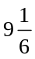名，其中必有部门分得的毕业生大于或等于10名，这与题干矛盾。若行政部门分得11名，则其他6个部门分得54名，平均为9名，满足题意。
62．【解析】B。“甲某身高1.8米，地面影长为0.9米”说明物体高度与其地面影长之比为2︰1。电线杆的投影分为地面投影和墙面投影两部分，地面投影满足“物体高度与其地面影长之比为2︰1”的关系。对于墙面投影，根据常识可知竖直物体在竖直墙面上的投影长度应该等于其实际高度。因此，电线杆的高度为7×2+1=15（米）。
63．【解析】C。事件“乙战胜甲”分为三种情况：一种是乙两发全中而甲只中一发；一种是乙两发全中而甲中0发；还有一种是乙中一发而甲中0发。第一种情况的概率为0.3×0.3×（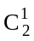×0.6×0.4）=0.09×0.48，第二种情况的概率为0.3×0.3×（0.4×0.4）=0.09×0.16，第三种情况的概率为×0.3×0.7×（0.4×0.4）=0.42×0.16，则“乙战胜甲”的概率为0.09×（0.48＋0.16）+0.42×0.16=0.09×0.64+0.42×0.16=0.16×（0.36+0.42）=12.48%。
64．【解析】D。解法一：代入排除法。A项代入，4×3+3×6≠5×4，排除。B项代入，3×3+2×6≠4×4，排除。C项代入，2×3+1×6≠4×4，排除。因此选择D项。
解法二：数字特性法。由题干可知，3×乙+6×丙=4×甲，等式左边可以被3整除，则等式右边也可以被3整除，即甲型产量可以被3整除，选项中只有D项符合条件。
65．【解析】B。解法一：常规解法。这十天中，卖出汉堡包200×10-25×4=1900（个），每个可以赚10.5-4.5=6（元），共赚1900×6=11400（元）。未卖出汉堡包25×4=100（个），每个亏损4.5元，共亏损100×4.5=450（元）。因此这十天共赚11400-450=10950（元）。
解法二：数字特性法。每个汉堡包成本为4.5元，利润为6元，都可以被3除尽，则要求的总利润也可以被3除尽，选项中只有B项可以被3除尽。
66．【解析】C。解法一：利用最不利原则。每名党员有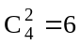（种）选择情况，要使至少有5名党员参加的培训完全相同，即它们的选择情况完全相同，必须在每种情况均有4名党员选择的基础上，再加上一个党员，即至少要有6×4+1=25（名）党员，才能予以保证。
解法二：利用抽屉原理。根据抽屉原理“将多于件的物品任意放到个抽屉中，那么至少有一个抽屉中的物品不少于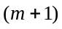 件”，这里的n=6，m=4，则党员至少有4×6+1=25（名）。
67．【解析】A。特殊值法。设前年底余额为5000元，则去年底余额为5000×120%-2000=4000（元），今年底余额为4000×75%+1500=4500（元），因此今年底余额比前面底余额少（5000-4500）÷5000=10%。
68．【解析】B。牛吃草问题。利用牛吃草问题公式“草场每天的长草量=（对应的牛头数×吃得较多的天数－对应的牛头数×吃得较少的天数）÷（吃得较多的天数－吃得较少的天数）”，可得该河段河沙每天的沉积量为（60×10-80×6）÷（10-6）=30。只有当开采人员每天的开采量正好等于河沙每天的沉积量时，才能保证河沙可以被连续不间断地开采。由于每个开采人员每天的开采量默认为1，所以所求人数为30人。
69．【解析】A。136本书是按照“3本小说、4本教材、5本工具书、7本科技书”的顺次循环排列的，每个循环有3+4+5+7=19（本）书。136÷19=7……3，因此最右边一本书是小说。
70．【解析】D。代入排除法。8月为31天，若8月1日为周一，则8月将有4个周末8个休息日，23个工作日，这与题干不符，因此排除A、C两项。若8月1日为周三，则8月29日、8月30日、8月31日将分别为周三、周四、周五，此时8月有4个周末8个休息日，23个工作日，因此排除B项，选择D项。
71．【解析】B。要使甲、丙相距最多，需要丙休息最多，一小时内丙至多休息两次，合4分钟，这4分钟将少行使60÷60×4=4（公里）。因此1小时后，甲、丙最多相距63-60+4=7（公里）。
72．【解析】D。代入排除法。A项代入，19×80+11×50=2070，19×40+11×90=1750，阔叶树正好栽完，针叶树还剩50株。B项代入，20×80+10×50=2100，阔叶树不够，排除。C项代入，17×80+13×50=2010，阔叶树还剩60株，不如A项方案，排除。D项代入，18×80+12×50=2040，18×40+12×90=1800，阔叶树正还剩30株，针叶树全部栽完，优于A项方案。
73．【解析】A。数字特性法。由“甲派出所受理的案件中有17%是刑事案件”可知，甲所受理的案件数应为100的倍数，而总数为160，则甲所受理的案件数为100起，乙所为60起。乙所受理的非刑事案件数为60×80%=48（起）。
74．【解析】C。数字特性法。由“语文94分，外语的得分等于语文和物理的平均分”可知，物理成绩应为偶数（若物理成绩为奇数，则外语得分将为小数，不符合题干条件），排除B、D两项。先代入A项，可得外语得分为94分，化学得分为96分，此时五门中有三门是94分，一门是96分，要使五门平均分为94分，则数学成绩应为92分，这与题干条件“数学的得分最高”产生矛盾，因此排除A项，选择C项。
75．【解析】A。最少需要4个立方体，摆放形式如下：3个立方体摆成“对角线”形状（即相邻两个立方体只有一条边相邻），再在中间立方体上方放一个立方体。
76．【解析】C。本题考查数量类中曲线的数量。题干的前五幅图形中，曲线的数量都是4，所以问号处图形曲线的数量应该是4，只有C项符合。
77．【解析】A。本题考查样式类中的同一位置处图案的叠加。叠加规律为：加号＋空白＝空白，空白＋加号＝空白，加号＋加号＝加号，空白＋空白＝加号。只有A项符合。
78．【解析】B。本题考查位置类中的平移。在第一组图形中，两个黑色小球整体平移，每次顺时针平移两个格，白色小球先是移动到对角线位置处，然后再顺时针移动一个格，第二组图形应满足此规律，B项正确。
79．【解析】A。本题考查立方体的截面。B项由立方体的一个角剖开，C、D两项由侧面剖开。只有A项不可能是该立方体的截面。
80．【解析】C。本题考查空间图形。将题干的展开图折叠成立体图之后可以发现，单对角线面应当与空白面为对立面，双对角线面应当与圆圈面为对立面，据此排除A、B两项。D项小方块的方向错误，排除。
81．【解析】B。本题考查相同元素的个数。观察六个图形可发现都是由两个三角形构成，再具体分析三角形，可知有三个图形有两个直角三角形，有三个图形只有一个直角三角形，所以选择B项。
82．【解析】C。本题考查图形的样式。每幅图都有相同的小图形，有的是对角线图形相同，有的是同侧图形相同，据此可将图形分为两类，C项分类正确。
83．【解析】B。本题考查点的位置。题干图形都是由两个相交图形和一个点组成。根据点是在一个图形内部，还是在两个图形内部，可以将图形分为两类，B项分类正确。
84．【解析】D。本题考查交线的长短。题干的每幅图形都可以看成是由两个图形相交而成，而根据交线的长短可将图形分为两类，D项分类正确。
85．【解析】B。本题考查图形的对称性。有的图形是轴对称图形，有的图形是中心对称图形，据此可将图形分为两类，B项分类正确。
86．【解析】D。A项中的老张几十年如一日，没有逐渐发展的过程，排除。B项中的李老师是对自己赢得最佳教师奖感到自豪，并未体现出逐渐发展的过程，排除。C项中党员不是一种职业，排除。D项符合定义要件。
87．【解析】B。A、C、D三项强调的是世袭和血统，不符合获致身份的定义。B项强调的是非世袭和非血统，体现出了通过竞争性的奋争而成为王侯将相，符合获致身份的说法。
88．【解析】A。A项中的“教师争抢上课、乱发文章等一系列问题”是实行绩效考核制度后产生的副作用，符合定义的要件。
89．【解析】C。C项没有体现出起点上具有微小优势，不符合定义的要件。
90．【解析】B。“翻异别勘”的要件是交给另一个同级的司法机关复审或者申报到上级机关。B项中，案件已由州的司法机关作出判决，若犯人提出申诉，应当交给与该州同级的司法机关复审或者申报到路的司法机关。“发回县重审”不符合定义的要件。
91．【解析】D。A项并没有体现出求助，排除。B项不是借助他人的力量，排除。C项是执行性求助，排除。只有D项是工具性求助。
92．【解析】C。C项中虽然森林遭到反复砍伐，但仍保持着土壤和植物繁殖体，所以可能导致次生演替。
93．【解析】D。D项中的“用固定电话下达”不属于电子反对抗。
94．【解析】C。题干定义中的关键词主要是：“自知之明”，“理解别的民族的文化”。A、B、D三项均没有体现出关键词。只有C项符合定义。“胡服骑射”和“禁断胡语”分别是赵武灵王和北魏拓跋氏对于其他民族文化的肯定和学习借鉴，体现了定义中的关键词。
95．【解析】A。B项是改造乐器，C项是采用随意手法谱写作品，D项是将掌声、笑声这种偶然性因素引入，都属于偶然音乐。只有A项不属于偶然音乐。
96．【解析】D。认真与一丝不苟为近义词，干净与一尘不染为近义词。
97．【解析】C。火炬和蜡烛都能照明，棉布和丝绸都能制作衣服。
98．【解析】A。X光片可以显示骨折情况，卫星云图可以显示降雨情况。
99．【解析】C。阳光大道是柏油公路的美称，沙漠之舟是双峰骆驼的美称。D项的璀璨荧屏一般被电视台用于“明星大腕的加盟使得电视荧屏星光闪耀”这一特定语境，形容电视节目精彩纷呈，而不是形容屏幕本身璀璨夺目。且从词性上说，题干中的阳光和C项中的沙漠均为名词，而D项中的璀璨为形容词，词性不一致。
100．【解析】B。新月、满月和残月为月亮的变化过程。含苞、怒放和凋零为花的发展过程。
101．【解析】A。在出征时，击鼓是为了增加士气。在比赛时，呐喊是为了增加信心。B项，在生产中进行监督不仅是为了提高效率，也是为了提高质量，因此排除。
102．【解析】A。题干中的三个词项之间为并列关系，符合并列关系的只有A项。B项，香槟酒属于葡萄酒的一种，二者不是并列关系。C项，清洁绒是泛称，泛指所有清洁干净的绒，显然不能与天鹅绒、法兰绒形成并列关系。D中俱乐部包括文学部和联谊部，也不是并列关系。
103．【解析】C。规避风险可以减少损失，加强锻炼可以避免肥胖。
104．【解析】B。邮费与重量有关，气候与纬度有关。
105．【解析】A。感时花溅泪表示伤心，含情杏花喜表示高兴，二者不仅对仗，而且都是通过物来衬托人的情感。B项，“一日看尽长安花”出自孟郊的《登科后》，表现了登科后的兴奋和愉快之情，虽符合“高兴”的意思，但其与“感时花溅泪”不能构成对仗。相较之下，A项更为恰当。
106．【解析】B。题干的结论是：玉米加热的时间越长，其抗衰老的作用越强。论据是：随着玉米加热时间的延长，其抗自由基的活性逐渐升高。A项反驳了题干论据，降低了题干论据对结论的支持性，C项指出题干论证的研究样本不具有代表性，D项否认了抗自由基活性与抗衰老之间的相关性，均能削弱题干结论，排除。只有B项无法削弱题干结论。
107．【解析】D。题干的结论是：极端气候变化可能是导致文化变迁的主要原因。论据是：这次文化变迁是在气候环境出现极端变化之后发生的。要支持这一论证，就要指出不同族群与气候环境之间的密切关系。D项最能支持题干的论证。C项也有一定的支持作用，但对龙山文化的迁移没有涉及，支持力度不如D项。
108．【解析】A。题干的结论是随着Y染色体的消亡，人类也将走向消亡。B、C、D三项都说明人类不会消亡，能够质疑题干结论。A项是对恒河猴的研究发现，无法有力质疑题干关于人类消亡的结论。
109．【解析】D。在辩证法中，一般与个别的联系在于：一般存在于个别之中，只能通过个别而存在；任何个别都是一般，都具有一般的本质或属性。二者的区别在于：任何一般都只能大致的包括个别，只是包括了个别的某一部分属性、某一方面特征或共同本质；任何个别都不能完全的包括在一般之中。
本题题干的逻辑错误就在于，没有认识到“任何一般都只能大致的包括个别，任何个别都不能完全的包括在一般之中”。“我国的佛教寺庙分布于全国各地”中的“佛教寺庙”代表的是一般，“普济寺是我国的佛教寺庙”中的“佛教寺庙”代表的是个别，由前者分布于全国各地，不能当然地推出后者也具有这一特点。
D项的完整推理可以转化为“现在的独生子女都是娇生惯养的，他是三代单传的独生子女，所以他一定是娇生惯养的”。这一推理所犯的逻辑错误与题干一致。
110．【解析】C。要规避本题的陷阱，就必须明确：拨打他人电话但对方未必接听，而接听了他人电话则意味着他人一定拨打过电话。有答案选择B项正是因为陷入这一陷阱，由“小王拨打过行政部所有人的电话”直接推出“小李曾经接听过来自小王的电话”，导致错误。
本题的③实际上是一个充分条件假言命题，即“没有接听他人电话→没有拨打过他人电话”，而①则否定了这一推理的后件，根据充分条件假言命题“否定后件就能否定前件”可以推出，小王接听过他人的电话，也就是说有人拨打过小王的电话，C项正确。
111．【解析】C。题干的结论是：人力资源管理部门更多的时候起到的是支持和辅助作用。论据有两个：一是人力资源管理部门并不参与公司的发展战略决策，二是不能决定高级管理人员的聘用。C项指出人力资源管理部门也可能会参与到公司的发展战略决策中，直接削弱了题干论据。
112．【解析】A。“细节是成功的充分条件”可以表示为“处理好细节→成功”。对于充分条件假言命题而言，根据“肯定后件不能肯定前件”可知，A项正确。
“重要事务是成功的必要条件”可以表示为“做好重要事务←成功”。对于必要条件假言命题而言，根据“否定后件不能否定前件”可知，B项错误。根据“否定前件就能否定后件”可知，D项的“不一定”表述错误，应为“一定不”。C项的意思是“做好重要事务和处理好细节是成功的必要条件”，这显然与题干不符，错误。
113．【解析】C。题干结论可以理解为“大脑处理数学信息的方式受到人们所使用的代表不同文化背景的语言影响”。C项指出使用代表不同文化背景的语言的人们，其处理数学信息的方式在动用大脑功能区方面存在不同，有效支持了题干结论。A项没有体现出“使用代表不同文化背景的语言”，且“活跃程度”过于笼统，无法准确说明“大脑处理数学信息的方式”，排除。B、D两项并非“使用代表不同文化背景的语言”，排除。
114．【解析】C。题干的结论是：利用内生菌的特性，将有望帮助人类消除塑料垃圾所带来的威胁。论据是：内生菌能够降解普通的聚氨酯塑料垃圾。只有假设绝大多数塑料垃圾都属于普通的聚氨酯塑料才能得到题干结论，C项正确。
115．【解析】D。“解毒能力强的生物都具有抗性”是解答本题的关键。这实际上是一个充分条件假言命题，即“解毒能力强→具有抗性”。根据充分条件假言命题“否定后件就能否定前件”可以得到“不具有抗性→解毒能力不强”，因此D项正确。
116．【解析】B。直接读图，2011年前十一个月，规模以上工业增加值同比增长30.74%-11.64%=19.10%。
117．【解析】A。2010年前十一个月，该省规模以上工业增加值为：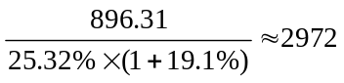。
118．【解析】C。根据饼形图数据直接计算：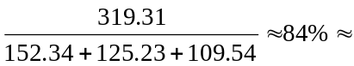5︰6。
119．【解析】B。按照题干要求，保持增速不变，则2012年前十一个月相比2011年前十一个月的增长量为：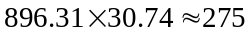，2011年前十一个月相比2010年前十一个月的增长量为：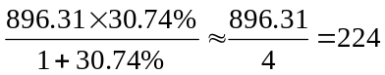，则题干所求为：275+224=499，B项最为接近。
120．【解析】D。A项，生物医药与医疗领域所占比重为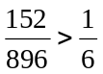，该项正确。B项：光机电一体化领域与新材料领域增加值之和大约是全省高新技术产业增加值的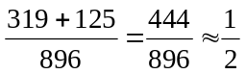，该项正确。C项：航空航天领域增加值占全省高新技术产业增加值的比重为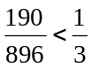，该项正确。D项：二者之和占全省高新技术产业增加值的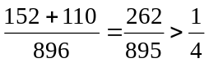，该项错误。
121．【解析】C。2011年全国收缴土地面积比2006年减少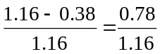，除商首位应为6，C项符合。
122．【解析】D。平均每个案件的罚款为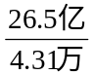，估算首位应为6，D项符合。
123．【解析】B。根据表中资料，发现违法但未立案的违法用地行为占违法用地行为的比重为：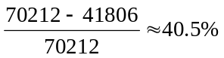。
124．【解析】A。2006、2008、2010和2011年结案涉及耕地面积占涉及土地面积的比重分别为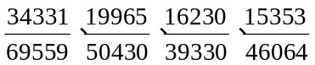，观察发现，只有2006年的比值接近50%，其他远小于50%，可知2006年最高。
125．【解析】C。A项：观察案件查处情况图（一）中的折线走势可知，土地收缴面积在2011年比2010年高，并非逐年减少，该项错误。B项：观察案件查处情况图（一）中的柱状图和折线图可知，土地罚没款从2010年较2009年同比上升，但土地收缴面积同比下降，其他年份同比表现趋势一致，因此二者是不完全一致的，该项表述有误。C项：非耕地面积同比应为：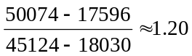，该项正确。D项：2006年立案涉及的土地面积为84082万公顷，2010年与2011年立案涉及的土地面积之和为39279+43756=83035万公顷，前者大于后者，该项错误。
126．【解析】D。注意题干要求的是2010年四季度营业收入额，根据第一段2011年一季度营业收入环比数据可求出，2010年第四季度平均每家实现营业收入为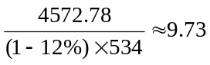（亿元）。
127．【解析】A。平均每家中小企业板公司在2011年第一季度的净利润与创业板公司的比值为：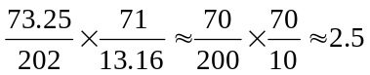，A项正确。
128．【解析】B。房地产公司平均存货为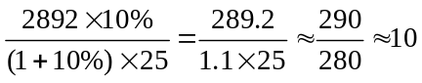，B项最为接近。
129．【解析】D。钢铁板公司2010年第四季度的净利润为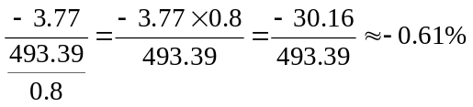。
130．【解析】C。A项：根据资料第一段倒数第二句可知，净利润之和比2010年第四季度下降，该项错误。B项：534家公司2011年第一季度实现净利润为336.7亿元，一季报中小企业板公司实现净利润73.25亿元，后者所占前者的比重为：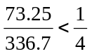，该项错误。C项：钢铁板公司的平均存货为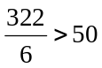，大于534家公司的平均存货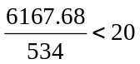，该项正确。D项：建筑机械类公司的营业收入为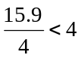，小于534家公司的平均营业收入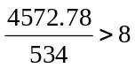，该项错误。
131．【解析】A。2011年东部地区农民工人数增长率为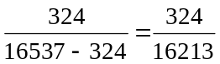，估算首位为2，A项正确。
132．【解析】C。2008～2011年从事建筑业、批发零售业、居民服务和其他服务业的农民工人数比重分别为13.8%+9.0%+12.2%=35%、15.2%+10.0%+12.7%=37.9%、16.1%+10.0%+12.7%=38.8%、17.7%+10.1%+12.2%=40%，而制造业的比重分别为37.2%、36.1%、36.7%、36%，前者大于后者的年份有2009、2010和2011年，共有3个。
133．【解析】D。2008～2011年的比重分别为6.4、6.8、6.9和6.6。先升后降，符合D项曲线。
134．【解析】A。2011年中部地区农民工占农民工总人数的比重比上年增加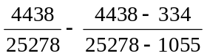，可看出减号前后两分值相差很小，推测A项符合。不妨验证下：，A项正确。
135．【解析】B。A项：2011年从事住宿餐饮业的农民比重工低于2010年，该项错误。B项：2010年东部地区农民工人数为16537-324=16213，西部和中部的农民工人数之和为4438-334+4215-370=7479，两者比值大于2，因此超过了两倍，该项正确。C项：资料只给了比重的相关数据，不能判断出人数的变化，该项无法判断。D项：可以看出这三个行业中有一个行业是低于平均水平的，该项错误。

